МИНИСТЕРСТВО НАУКИ И ВЫСШЕГО ОБРАЗОВАНИЯ
РОССИЙСКОЙ ФЕДЕРАЦИИ
ФЕДЕРАЛЬНОЕ ГОСУДАРСТВЕННОЕ БЮДЖЕТНОЕ ОБРАЗОВАТЕЛЬНОЕУЧРЕЖДЕНИЕ
ВЫСШЕГО ОБРАЗОВАНИЯ
«КУБАНСКИЙ ГОСУДАРСТВЕННЫЙ УНИВЕРСИТЕТ»
ФИЛИАЛ В Г. СЛАВЯНСКЕ-НА-КУБАНИ
Конкурс
«Лучшая научная и творческая работа студентов
филиала КубГУ в г. Славянске-на-Кубани»
НАУЧНО-ИССЛЕДОВАТЕЛЬСКАЯ РАБОТА

ИЗУЧЕНИЕ РОЛИ САНКЦИЙ ВО ВНЕЩНЕЭКОНОМИЧЕСКОЙ ПОЛИТИКЕ ГОСУДАРСТВА НА УРОКАХ ОБЩЕСТВОЗНАНИЯ В СРЕДНЕЙ ШКОЛЕ
Выполнил студент 4 курса
Группы Д-20-ИО
Денисов Максим Денисович
Научный руководитель:
доцент кафедры истории,
обществознания и педагогических технологий, канд. экон. наук Махова Анна Владимировна

СЛАВЯНСК-НА-КУБАНИ
2024
СОДЕРЖАНИЕ

Введение 3
1. Теоретические аспекты изучения роли санкций во внешнеэкономической политике государства 5
1.1 Внешнеэкономическая политика государства: сущность, формы, характеристики 5
1.2 Санкции как инструмент внешнеэкономической политики 14
2. Содержание формы и методы изучения санкций на уроках обществознания в средней школе 21
2.1 Методическая разработка урока лекции-визуализации по обществознанию на тему: «Внешнеэкономическая политика государства» 21
2.2 Применение кейс-технологии на уроке истории по теме «Санкции как инструмент внешнеэкономической политики» 29
Заключение 34
Список использованных источников 36
Приложение А Дидактические материалы к уроку 41
Приложение Б Дидактические материалы к уроку 45
Приложение В Методические материалы к уроку 47
Приложение Г Методические материалы к уроку 55

ВВЕДЕНИЕ

Актуальность темы научно-исследовательской работы в том, что в современном мире школьникам необходимо иметь базовые представления о роли санкций во внешнеэкономической политики государства. Курс «Обществознания» не предполагает подробное изучение данной тематики, однако в сложившийся ситуации в мире, изучения роли санкций во внеэкономической политики государства очень важно. Стоит сказать, что данная тема поможет учащимся лучше разбираться в аспектах мировой политики, выявлять причинно-следственные связи между вводимым ограничениями и поможет понять, что такое санкции, и как они влияют на государства.
Степень научной изученности. Большой вклад в изучение данной тематики внесли следующие исследователи: Н. П. Лоченко, А. Л. Колодкин, М. Ф. Злотников, В. Я. Сиполс, В. М. Давыдов, Е. Г. Волкова, Л. Кравченко [20; 14; 13; 25; 9; 6; 17]. Особое внимание стоит уделить работе И. М. Гегечкори «Роль экономических санкций в укреплении внешнеэкономической безопасности России», в которой автор говорит о влиянии экономических санкций на состояние внешнеэкономической ситуации в стране, на примере Российской Федерации [7]. В монографии В. М. Давыдова «Куба: от адаптации к переменам?» описано продолжительное влияние санкций США на внеэкономические направления политики Кубы [9].
В методической части научно-исследовательской работы использованы труды таких методистов и учителей как: Г. Н. Петрова, Л. С. Бахмутова, Л. Э. Крыштоп, Н. Н. Суртаева, В. В. Шоган [23; 2; 19; 28; 32].
Объект исследования: процесс изучения роли санкций во внеэкономической политики в рамках программы средней школы.
Предмет исследования: роль санкций, во внешнеэкономической политики государства в рамках программы средней школы.
Цель исследования: теоретически обосновать и методически проанализировать методику преподавания роли санкций, во внешнеэкономической политики государства в рамках программы средней школы
Задачи научно-исследовательской работы:
– изучить внешнеэкономическую политику государства,
– описать санкции, как инструмент внешнеэкономической политики,
– представить методическую разработку урока лекции-визуализации по обществознанию на тему: «Внешнеэкономическая политика государства»,
– представить методическую разработку урока с применением кейс-технологии на тему: «Санкции как инструмент внешней политики».
Практическая значимость представленной научно-исследовательской работы состоит в разработке авторского методического и дидактического материала к урокам по обществознанию на тему: «Внешнеэкономическую политику государства» и урока с применением кейс-технологии на тему «Санкции как инструмент внешней политики».
При данном исследовании использовались следующие методы: диалектический, абстрактно-логический, экономический, статистический метод изучения теоретического и практического материалов, метод теоретического анализа и синтеза различных источников литературы, метод обобщения, в разработанных в научной-исследовательской работе уроках использованы активные методы обучения.
Источниковая база исследования. Федеральный государственный образовательный стандарт предметной области «История и Обществознание» [29].
Структура данной научно-исследовательской работы состоит из введения, двух глав, заключения, приложений и списка использованных источников.

- Теоретические аспекты изучения роли санкций во внешнеэкономической политике государства

- Внешнеэкономическая политика государства: сущность, формы, характеристики

Для того, чтобы говорить о роли санкций во внеэкономической политике, нужно сначала, дать определение внешнеэкономической политики государства, её направлениям и методам воздействия на экономику. Изучая определения внеэкономической политики, можно сказать, что экономический понятийный аппарат предполагает два определения данной структуре. Первое связан с процессом деятельности, направленным на экономические отношения с другими субъектами, а именно контроль и формирование данных взаимоотношений. Второе связанно непосредственно с государством, а именно его политикой в области поставки зарубеж товаров собственного производства, управление потоками вывозимого капитала, увеличения иностранных инвестиций в экономику, претворение в жизнь совместных международных идей [3, с. 285–288].
Главной целью изучаемого направления макроэкономической политики государства, является, ни что иное, как экономическое благополучие и развитие страны. Но это в теории, а на практике основная функция внешнеэкономической политики имеет разные формулировки, и часто не говорят об основной цели – увеличение благосостояния страны. И для того чтобы проверить работоспособность внешнеэкономической политики государства, существуют определённые показатели, с помощью которых можно отследить реальное положение дел, ими являются множества областей и направления. Направления являются основой внешнеэкономической политики государства, включая в себя разные сферы влияния и методы воздействия на экономику, существуют несколько основных: внешнеторговое, денежно-кредитная, валютное и финансовое направление политики. Рассмотрим их подробнее.
Внешнеторговая политика, будет первым изучаемым нами направлением, так как она является основой прибыли любого государства. Внешнеторговая политика, представляет собой определенное направления в государства во взаимоотношениях в сфере торговли, как мировой, так и внутренней. Фундамент, на котором стоит данная политики, это создание благоприятной конъектуры, как внешней, так и внутренней, для улучшения положения экономики в стране, поднятия уровня жизни [4, с. 12–20].
Говоря об главных задачах данного направления нужно упомянуть: защиту государственной экономики, поддержку определенной положительной конъюнктуры для увеличения показателей экспорта, товаров и услуг в экономике, при этом сохраняя приоритет в поддержке отечественных производителей и предпринимателей. Количество субъектов, попадающих под сферу влияния данного направления внеэкономической политики государства, в условиях современности – увеличивается. Теперь, не только внешняя торговля произведенными товарами услугами или объектами интеллектуальной собственности, но и валютная политика, политика связанные с движением капитала и рабочей силы. Исходя из этого, можно сказать, что внешнеторговая политика определяет конъюнктуру взаимоотношения между мировым хозяйством и национальной экономикой страны [27, с. 597–598].
В этом качестве торговая политика страны неотделима от ее внешней политики, которая формирует общую стратегию взаимодействия с другими государствами. Она тесно взаимосвязана с внутренней экономической политикой, становясь непосредственным продолжением национальной экономической стратегии. Взаимодействие на мировой арене предопределяет выбор направлений внешнеторговой политики. С другой стороны, внутренние экономические решения напрямую влияют на успешное осуществление внешнеторговой стратегии. В этом контексте торговая политика рассматривается как комплекс мер, объединяющих внутренние и внешние аспекты экономической стратегии государства. Таким образом, ориентация страны на внешние рынки и взаимодействие с другими нациями становятся ключевыми элементами общей стратегии, объединяя внешнюю политику, внутреннюю экономическую политику и внешнеторговую стратегию в единое целое [15, с. 2–3].
В этом списке мер, которые применяются для ведения внешнеторговой политики, и о которых мы говорили ранее, включаются экономические, административные, правовые и технические инструменты. С появлением многочисленных межгосударственных организаций, учреждений и соглашений, а также расширением многосторонних переговоров, особую важность приобретает многосторонняя экономическая дипломатия. Этот вид дипломатии тесно связан с деятельностью международных межправительственных организаций, проведением дипломатических конференций по вопросам международных экономических отношений и участием в многосторонних экономических переговорах. Многосторонняя экономическая дипломатия представляет собой растущее и перспективное направление в сфере методов реализации внешнеторговой политики для каждой страны [31, с. 88–92].
Как итог можно вывести то, что один из главных аспектов внешнеторговой политики является вовлечение экономики в процесс мирового хозяйства. Этот интеграционный подход не только способствует устойчивому развитию, но и способен создать более динамичную и эффективную экономическую систему через активное участие в глобальном распределении труда. Эффективное управление внешней политикой предполагает постепенное раскрывание нашей экономики. Это означает создание благоприятных условий, при которых взаимодействие между национальной экономикой и мировым хозяйством становится более свободным. Подобный подход способствует не только расширению международных экономических связей, но и формированию более гибкой системы, способной быстро реагировать на изменения в мировой экономике. Стратегия внешнеторговой политики, основанная на постепенном открытии экономики, не только укрепляет ее позицию в мировом сообществе, но и предоставляет возможности для стимулирования внутреннего экономического роста [18, с. 153–155].
Однако, если рассматривать данный итог через призму мировой экономики, можно вывести то, что интеграция экономики государства в мировую экономику открывает возможность зарубежным поставщикам конкурировать на рынке данного государства, данная корреляция может принимать сбалансированную модель, что соответствует интересам данного государства. И основная задача внешнеторговой политики, в данной ситуации, ни что иное как поддержание конъюнктуры для интеграции государства в мировую экономику, при которой возможен консенсус, удовлетворяющий все стороны.
Следующим, но не менее важным, направлением является денежно-кредитная политика, суть которой, заключается в регулировании финансовых путей, протекающих в стране. Данная политика контролирует такие аспекты экономики государства как: кредитный рынок, деятельность коммерческих банков, совокупный спрос. Цель Денежно-кредитной политики заключается в создании и поддержании устойчивости цен и низкого уровня инфляции, а также высокого уровня жизни и лёгкости ведения. Данные контролируемые аспекты экономики решают сразу несколько основных задач: защищает финансы, выраженные в национальной валюте и принадлежащие гражданам, от обесценивания, повышает демократичность условий кредитования для юридических, делает возможно долгосрочное планирование ведения бизнеса, укрепляет положение национальной валюты на мировой рынке, защищает слой населения с низким уровнем дохода.
Контролируют реализацию данной ДКП (денежно-кредитной политики) специальные финансовые организации – регуляторы. Примером данной организации может послужить Центральный банк Российской Федерации. Данный банк, также, обладает самостоятельностью, чтобы избежать вмешательства в финансовые решения сторонних структур государства или политических институтов. Однако, не смотря на автономность, ДКП не должен противоречить проводимой государством политике. Существуют ежегодные комиссии и собрания, на которых принимаются основные решения, связанные с денежно-кредитной политикой, решения, вынесенные по окончанию данных заседаний, публикуются в свободном доступе. Данное направление внешнеторговой политики влияет на большинство представителей финансовых отношений. И для оказания влияния на данные субъекты у финансовых регуляторов существуют определенные инструменты воздействия на экономику государства или её отдельные процессы, они могут применятся отдельно, но чаще всего применяются в совокупности для достижения наилучшего результата [30, с. 294–296].
Разберём подробнее каждый из используемых инструментов влияния, и первым из них будет – ключевая процентная ставка – это основной инструмент влияние любого финансового регулятора на экономические процессы. С помощью данного «оружия» контролируется денежный объём в государстве. Ключевая ставка — это процент, под который финансовый регулятор кредитует коммерческие банки, это на прямую влияет на кредитную и ипотечную процентную ставку, а также ставку по вкладам. Повышая ключевую ставку, финансовый регулятор пытается добиться уменьшения денежное объема, то есть уменьшения выдаваемых населению кредитов. Следующем на очереди инструментом – резервные требования, данный инструмент также, как и ключевая ставка влияет на объем денежных средств через коммерческие банки, но работает по-другому. Финансовый регулятор ограничивает банки в количестве активов, которые они могут использовать для кредитования населения, путём увеличения или уменьшения уровня резерва для выплат денежных средств вкладчикам. Уменьшая уровень резерва финансовый регулятор позволяет банкам активнее кредитовать населения, тем самым увеличивая денежную массу, уменьшение даёт обратный эффект. Также финансовый регулятор использует открытый рынок, на котором проводит операции с ценными бумагами, в основном с облигациями федерального займа (ОФЗ). Когда финансовый регулятор покупает ОФЗ, это приводит к увеличению объема денежной массы в обороте, а продажа, наоборот, сокращает этот объем. Такие действия составляют важный инструмент управления финансовой системой, обеспечивая гибкость в регулировании денежного обращения в экономике [1, с. 4–5].
Помимо трех ключевых инструментов, существует несколько дополнительных механизмов в регулировании экономики:
- Стабилизация курса национальной валюты: Операции по купле-продаже валюты используются для поддержания стабильности курса национальной валюты.
- Ограничения для кредитных организаций: финансовый регулятор может вводить ограничения на операции кредитных организаций, чтобы регулировать их деятельность.
- Установка финансовых индикаторов: финансовый регулятор может устанавливать различные финансовые показатели и отслеживать их динамику для оценки общей экономической ситуации.
- Рефинансирование кредитных организаций: финансовый регулятор может предоставлять финансовую поддержку кредитным организациям через рефинансирование, способствуя стабильности финансовой системы.
Исходя их этого можно сказать, что ДКП ориентирована на регулирование финансовых процессов, включая кредитный рынок, деятельность коммерческих банков и совокупный спрос. Цель данной политики заключается в создании и поддержании устойчивости цен, низкого уровня инфляции, а также в обеспечении высокого уровня жизни и легкости ведения бизнеса. Денежно-кредитная политика решает несколько ключевых задач, таких как защита национальной валюты от обесценивания, увеличение доступности кредитования для юридических лиц, обеспечение условий для долгосрочного планирования ведения бизнеса, укрепление положения национальной валюты на мировом рынке и защита слоя населения с низким уровнем дохода. В ДКП существует основные инструменты воздействия на экономику, такие как ключевая процентная ставка, резервные требования и операции на открытом рынке. Эти инструменты применяются с целью регулирования денежного объема, ограничения кредитования и обеспечения стабильности финансовой системы, а их применением занимаются финансовые регуляторы. Тесно связанная с денежно-кредитной политикой государства является направление валютной политики. Валютная политика – это элемент экономической и внешнеэкономической политики, проводимой государством, посредствам влияние на курс национальной валюты, операции, связанные с валютой и валютным рынком. Из-за сферы влияние данной политики, её нужно рассматривать, как элемент системы, связанной с управлением экономики. Для объективного изучения данного направления внеэкономической политики следует обратить внимание на инструменты регулирования данной политики и самым важным инструментом в данном списке является валютная политика государства. В границах определенной цели ВП (валютной политики) страны, прослеживаемой на протяжении исторического развития, конкретные задача определяются такими факторами как: валютно-экономическое положение, положение государства на мировой арене, процесс, протекающий в мировой экономике. В прямой зависимости от совокупного значения данных факторов государство, меняются применяемые методы и задачи валютной политики.
Изучаемое нами направление в первую очередь, система правовых и организационных мер в области валютных отношений. Есть два основных способа регулирования в валютной политике – это рыночное и государственное регулирование. Данные виды регулирования осуществляются параллельно друг другу и дополняет недостающие элементы. Они основаны на правовой системе в рамках спроса и предложение на рынке валют. Однако, рыночное регулирование связано только с правовой системой спроса и предложения, а государственные политика направленна на стабилизацию негативных последствий для государства на валютном рынке. И в этих взаимоотношения валютная политика государства выступает как инструмент воздействия на внутреннюю и мировую экономику. В зависимости от целей различают текущую и долговременную (структурную) политику. Первая направленна на своевременное реагирования связанное с функционированием национальных и международных валют, и создана для быстрой стабилизации ситуации [24, с. 168–174]
Долгосрочная валютная политика связана же с взаимодействием разных экономических систем в мировом хозяйстве и их взаимовыгодное сосуществование.
Объективными факторами проведения долгосрочной валютной политики являются усиление экономической взаимозависимости национальных хозяйств и изменение их роли в мировом хозяйстве. Основные методы ее реализации — межгосударственные переговоры и соглашения, валютные реформы. Основными формами валютной политики государства являются: дисконтная, девизная политика и ее разновидность — валютная интервенция, валютные ограничения, регулирование конвертируемости валют, режимов валютного курса, девальвация, ревальвация, диверсификация валютных резервов. Есть несколько видов валютной политики государства – дисконтная и девизная валютная политика, рассмотрим их подробнее [11, с. 493–495].
Основными инструментами валютной политики являются девальвация и ревальвация, которые используются в качестве метода валютной политики в том случае, когда курс национальной валюты по отношению к иностранным валютам или международным счетным единицам завышен или занижен в сравнении с рыночным. Девальвация — это снижение курса национальной валюты, а ревальвация — повышение ее курса.
Последнем направлением является фискальная политика представляет собой систему экономического регулирования, осуществляемую правительством через воздействие на государственные расходы, налоги и состояние бюджета. Ее целью является изменение реального объема производства, обеспечение контроля над уровнем инфляции и стимулирование экономического роста. Эта политика включает в себя несколько ключевых аспектов, объединяя различные формы финансового воздействия, такие как бюджетная, налоговая, а также политика доходов и расходов. Ее механизмы регулирования тесно взаимосвязаны, образуя комплексный подход к управлению экономикой. Бюджетная политика определяет общий объем государственных расходов и доходов, ориентируясь на достижение стратегических целей. Налоговая политика влияет на размер и структуру налоговых обязательств граждан и предприятий, регулируя потоки денежных средств в экономике. Политика доходов и расходов направлена на более детальное управление финансами, определяя источники доходов и цели их расходования. Такой комплексный подход позволяет правительству более эффективно воздействовать на экономические процессы, достигая баланса между стабильностью и ростом [5].
Фискальная политика играет ключевую роль в формировании централизованных государственных финансов для достижения экономических целей. Она воздействует на экономические процессы, обеспечивает устойчивость финансовой системы, регулирует денежный оборот и финансирует государственный сектор. Инструменты фискальной политики воздействуют на спрос и предложение, стабилизируют экономическую конъюнктуру и предотвращают кризисные явления [10, с. 272–278].
Современная фискальная политика определяет направления использования финансовых ресурсов, методы финансирования и источники пополнения казны, учитывая исторические условия. Применяются прямые и косвенные методы регулирования экономики. Прямые методы включают бюджетное регулирование, финансирование затрат на воспроизводство, развитие инфраструктуры, научные исследования. Косвенные методы через систему налогообложения влияют на финансовые возможности производителей и размеры потребительского спроса, способствуют накоплению капитала, включая политику ускоренной амортизации.
Цели фискальной политики включают ликвидацию безработицы, борьбу с инфляцией, стабилизацию экономического развития, антициклическое регулирование, стимулирование экономического роста и достижение внешнеторговой сбалансированности. Внешнеэкономическая политика представляет собой систему мер, направленных на развитие экономики через активное участие в международной торговле и инвестициях, а также на поддержание финансовой стабильности. Она включает в себя разнообразные действия, такие как формирование экспортно-импортной политики, привлечение иностранных инвестиций, регулирование валютного курса и др. Основной целью внешнеэкономической политики является достижение экономического роста и улучшение уровня жизни населения. Взаимодействие между политикой и экономикой играет ключевую роль в развитии государства. В наше время экономика становится все более международной, и роль экономических процессов усиливается с каждым десятилетием. С начала последней трети ХХ века экономика и политика принимают четко выраженный международный характер [6].
Создание нового мирового экономического сообщества взаимодействует с демократическими преобразованиями в социально-политическом поле. Важной задачей внешнеэкономической политики является обеспечение благосостояния людей и жизнеспособного развития личности, общества и государства. Это происходит в условиях постоянно меняющейся системы международных отношений, требующей гибкости и адаптации стратегий внешнеэкономической политики [8, с. 23–27].

- Санкции как инструмент внешнеэкономической политики

Санкции, рассматриваемые в рамках теории международных отношений и практической политики, представляют собой инструмент воздействия на политику страны-нарушителя, направленный на коррекцию её поведения. Одно из наиболее широко принятых определений, введенных в 60-е годы, описывает санкции как действия, предпринимаемые одним или несколькими субъектами, направленные против других субъектов с целью наказания за нарушения и/или вынуждения соблюдать важные нормы. Экономическое давление, как один из механизмов трансляции политических преференций, осуществляется через ограничения внешнеторговых и финансовых операций, а также инвестиционной активности [13].
Разные страны применяют разнообразные санкции, варьируя их масштабы и формы от увеличения таможенных пошлин до блокирования счетов. Традиционные санкции ограничивают внешнеторговые и финансовые операции, сопровождаясь серьезными штрафами за нарушение. США, как мировой финансовый центр, применяют экстратерриториальные санкции. Экономические санкции сопровождаются другими мерами, включая дипломатические ограничения, разрыв отношений, политику непризнания, ограничение транспортного сообщения и информационные ограничения. Они также затрагивают сферу культуры и спорта. Экономические санкции остаются старейшим инструментом международной политики [26, с. 293–295].
Исследования и анализы истории санкций подчеркивают их древность, уходящую более чем на две тысячи лет. И первым упоминанием санкций были найдены в истории Древней Греции. Репрессалии – это санкции в эпоху Древней Греции и средних веков. Первые известные и задокументированные санкции были направлены Афинским морским союзом против Мегару ещё в 432 г. до н.э. В данной ситуации санкции были использованы, как способ ограничить развитие недружественного государства. В ХХ веке санкционные программы претерпели существенные изменения в концептуальных и институциональных основах. Цели стали разнообразнее, а международные организации, вроде Лиги Наций, ООН, ЕС, играют ключевую роль. Появилась новая правовая база, а механизмы принятия решений усложнились. Трансформация идеологии политики санкций началась после Первой мировой войны, когда погибли десятки миллионов. Запад начал искать альтернативы военным методам, стремясь к "бескровным" средствам достижения внешнеполитических целей. Санкции теперь рассматриваются не только как дополнение к военной силе, но и как потенциальный субститут внешнеполитических доктрин. Исследования и анализы подчеркивают эти изменения в стратегии и подходе к санкциям. Можно выделить санкции относящиеся к образованию РСФСР, которая позже станет СССР. Основой для данных санкций со стороны бывших союзников по Антанте – Англии и Франции, стал Брестский мир, заключенный РСФСР с Германией. После подписания данного договора у капиталистической Англии и Франции, которые осознавали опасность коммунизма для их государственного устройства получили ещё одну причину для ввода санкций. Они ввели запрет на какую-либо экономическую деятельность, связанную с молодой советской республикой. Данное решение сильно повлияло на экономику РСФСР уменьшив оборот на 86, 3 миллиона р., в период с 1918 по 1919 г. В современном мире применение экономических санкций обусловлено различными мотивами, включающими противостояние агрессии, ослабление военно-экономического потенциала государств, противодействие распространению опасных видов вооружений, защиту прав человека, а также смещение "нелегитимных" или "недемократических" режимов. С конца Первой мировой войны разрешение военных конфликтов и противодействие вооруженным агрессиям остаются ключевыми направлениями деятельности международных организаций, таких как ООН и Лига Наций, а также региональных, включая Европейский Союз, Лигу арабских государств, Экономическое сообщество стран Западной Африки и другие. Исследования и анализы подчеркивают важность экономических санкций в достижении этих целей [7, с. 130–132].
Однако следует отметить, что введение экономического давления вместо применения военной силы редко приносит полный успех. В большинстве случаев блокирование доступа к финансовым ресурсам и закупкам вооружений может лишь частично сдерживать агрессивные действия, и результаты не всегда являются положительными. Неудачным примером является ситуация с фашисткой Италией, произошедшая в 1935 г. Во второй итало-эфиопской войны Англия и Лига Наций решили вмешаться и с помощью санкций остановить военные действия [20, с. 43–45].
Однако Англия понимала, что введение определенных санкций развязало бы войну. Премьер-министр Великобритании – Стэнли Болдуин видел волнение профсоюзных организаций и рабочей массы и не мог не ответь на это. Исходя из этого, премьер-министр повлиял на Лигу Наций из-за чего были введены массовые санкции против фашисткой Италии. Была запрещена поставка алюминия, и чугуна, под запрет попала поставка военного вооружения и техники. Однако, Италия, в этот период производила алюминий с избытком, лом и чугун в военной промышленности они не использовали, а перекрыть поставки единственного важного продукта – нефти, Лига Наций не решилась, причиной этому, стало моментальное начало войны с Италией и Германией, к чему ни один из членов данной организации готов не был [14, с. 95–101].
После Второй мировой войны мир стал биполярным, разделив страны на коммунистический и капиталистический блок, где во главе первого стало СССР, а второго – США. Так началась «Холодная война» и одной из её глав стали экономические ограничения – санкции. В марте 1948 г. Соединенные штаты Америки ввели запрет на продажу важных материалов, военной техники и оборудования странам коммунистического блока и СССР, в частности. Семнадцать капиталистических государств поддержали инициативу США, из-за чего был основан Координационный комитет по экспортному вопросу, который осуществлял надзор за поставками странам соцблока определенных товаров. Данная организация сыграла большую роль в «Холодной войне» и была расформирована лишь после распада СССР, в 1994 г. [25].
Во время «холодной войны» санкциями со стороны США подвергся не только СССР, но и Куба. Находясь в непосредственной близости к Соединенным штатам Америки, Куба стала большой проблемой для США. Поэтому начиная с 6 августа 1960 г. США начало активно вводит санкции против данного представителя соцблока. Первым шагом стал закон о запрете импорта кубинского сахара на территорию Соединенных штатов Америки, также повлиял на своих коллег по блоку НАТО и на Японию они смогли внести решить вопрос о «Солидарности действий в отношении Кубы», которые подразумевали сокращение импорта сахара с Кубы и прекращение экспорта стратегических материалов последней. Но на этом США не остановились, 24 августа 1960 г. была введена поправка к закону «Об иностранной помощи», которая устанавливала прекращение любой американской помощи государству, которое оказывают экономическую помощь Кубе. 3 сентября Вашингтон устанавливает эмбарго на поставку любой техники, которая может быть использована в военных целях, и запчастей к ней. 10 октября 1960 г. полный запрет на поставку в Кубу любых товаров кроме медицинских и продуктов питания. В 1962 г введен запрет на импорт любых товаров с Кубы. Также можно выделить, что гражданам США с 1966 г. запрещено совершать какие-либо сделки на территории Кубы, телефонная связь с Кубинскими островами и США была отключена в 2000 году [9].
Переходя к XXI веку, можно сказать, что большинство санкций введенные за это время были направлены против Российской Федерации, из-за её внешней политики. Так в середине марта 2014 г. после присоединения Крыма к Российской Федерации, такие страны как: США, Австралия, Новая Зеландий, Канада и страны Евросоюза ввели санкции против Москвы. Эти ограничение предусматривали ограничение выдачи виз определенным частным лицам, ограничения в импорте многих товаров, заморозка активов частных и юридических лиц. В ответ на это Российская Федерация вводит ограничения на въезд некоторым частным лицам из: Канады, Японии, США, Евросоюза. Также, Москва вводит эмбарго на многие зарубежные продукты. Ответные санкции России полностью отражают экономические ограничения, направленные на неё [12, с. 98–100]
В 2022 г. после объявления президентом Российской Федерации – Владимиром Владимировичем Путиным о признании Луганской народной республики и Донецкой народной республики и начале спецоперации на территории ДНР, ЛНР и Украины большинство мировых держав ввели экономические ограничения против России. Российская Федерация была отключена от системы SWIFT, были введены полномасштабные финансовые санкции против ведущих банков и Центробанка. Под ограничения попали все отрасли российской экономики, как итог Российская Федерация была отрезана от внешнего мира всеми способами.
Санкции в связи со спецоперацией России на Украине – ограничительные политические и экономические меры, введённые государствами и международными организациями в отношении России, Белоруссии и ряда российских и белорусских лиц и организаций, которые причастны к признанию независимости ДНР и ЛНР, а также к проведению спецоперации на Украине в 2022 г.. К 7 марта Российская Федерация стала лидером по наложенным санкциям обогнав Иран, их количество составило 7116 санкций [17].
Исходя из вышеперечисленного можно сказать, что за прошедшее столетие в мире накоплен значительный опыт применения экономических санкций в качестве инструмента внешней политики. Этот опыт отличается широкой географией, большим разнообразием мотивов, целей и методов, а также противоречивостью результатов. Санкционные режимы вводились как отдельными странами, так и международными организациями, объединяющими десятки государств. Санкции являются элементов влияющим на развитие общества и государства. Для сдерживания определённых элементов или наказания за нарушения правовых норм, норм морали или этикета в обществе принято вводить санкции против человека, ограничивая его в чём-то: работника опоздавшего на работу ждёт выговор за нарушения корпоративного кодекса, человека обманувшего налоговую службу ждёт штраф за нарушение налогового кодекса, человека укравшего машину ждёт ограничение свободы за нарушения уголовного кодекса – в этой ситуации применение санкций идёт после нарушения установленных правил. Но если рассматривать взаимоотношение государств, то можно заметить, что в большинстве ситуациях санкции вводятся не из-за нарушения правовых норм, а из-за государственных интересов. Санкции, вводимые организациями стран, такими как НАТО или ООН могут и вовсе остановить развитие стран: так Куба находиться на 43 месте по размеру внутреннего валового продукта в мире, на 64 месте по уровню жизни, а уровень инфляции превышает 30 %. Во многом это происходит из-за влияния, санкций, которые Соединенные штаты Америки и НАТО вводили против Кубы на протяжении долгого времени, и данные ограничения почти что остановили развитие экономики Кубы. Исходя из всего выше сказанного можно сделать вывод, что санкции являются сопровождающим элементом социально-экономического развития, который сильно влияет на развитие государства, позволяет ему ограничить своих экономических противников, ввести заградительные пошлины для поднятия отечественных производителей, или использовать санкции как инструмент политического влияния на другие государства, для достижения собственных целей. Россия принадлежит к числу стран, знакомых с обеими сторонами этой практики: на различных этапах своей советской и постсоветской истории она неоднократно выступала и как объект, и как субъект экономических санкций. Санкционный режим, введенный против РФ более двух лет назад ЕС, США и рядом других стран, оказывает воздействие на экономику страны, однако однозначно и в полной мере оценить его последствия не представляется возможным, что, впрочем, не удивительно, если принять во внимание предшествующий опыт использования санкций как инструментов международной политики [21, с. 12–23].

- Содержание формы и методы изучения санкций на уроках обществознания в средней школе

- Методическая разработка урока лекции-визуализации по обществознанию на тему: «Внешнеэкономическая политика государства»

В данном подразделе научно-исследовательской работы представлена методическая разработка в форме лекции-визуализации по истории на тему: «Внешнеэкономическая политика государства», в котором рассматриваются основные понятия такие как: «внешне-торговая политика», «денежно-кредитная политика», «валютная политика», «фискальная политика». Лекция-визуализации основана на визуальных методах получения знаний, когда теоретический материал сложен для восприятия информации. Поэтому необходимо привить старшеклассникам умение работать с графическим материалом [22, с. 19–22].
Этот урок будет проходить в рамках темы «Роль государства в экономике» учебника по экономике для 10–11 класса под редакцией Г. Э. Королёвой, Т. В. Бурмистровой [16].
Тема урока: Внешнеэкономическая политика государства
(Приложение Б, слайд №1).
Цели урока: ознакомить учащихся с понятием, сущностью и инструментами внешнеэкономической политики государства.
Задачи:
1.Образовательные:
- рассмотреть содержание внешнеэкономической политики,
- помочь учащимся понять роль внешнеэкономической политики.
- Развивающие:
- развивать умения работать с текстом,
- учить анализировать,
- устанавливать причинно-следственные связи,
- умение находить информацию, исторические факты, -развивать навыки монологической речи,
- развивать коммуникативные навыки,
З. Воспитательные:
- стимулирование интереса к истории.
Формируемые УУД:
- личностные: самоопределение, ориентация на нравственно- этические нормы,
- регулятивные: планирование, прогнозирование, целеполагание, коррекция собственных действий, саморегулирование,
- познавательные: общеучебные, постановка и решение
поставленной проблемы самостоятельно,
- коммуникативные: взаимодействие с окружающими,
урегулирование конфликтов.
Тип урока: изучение нового материала (теория и практика применения новых знаний).
Формы работы: лекция-визуализация.
Межпредметные связи: экономика.
Виды используемых ИКТ: презентация.
Учебное оборудование: мультимедийное оборудование (презентация), учебник, раздаточный материал: исторические документы.
План урока
- Организационный момент (2 мин).
- Актуализация знаний (3 мин).
- Постановка основных целей урока и мотивация учеников к активной работе (1 мин).
- Знакомство с новым материалом (25 мин).
- Закрепление нового материала. (5 мин).
- Подведение итогов урока. (3 мин).
- Домашнее задание. (1 мин).
Ход урока.
- Организационный момент (2 мин).
Приветствие, проверка посещаемости и наличия школьной мебели для посадочных мест и готовности к уроку учащихся (наличие учебных принадлежностей).
- Актуализация знаний (3 мин).
Учитель: сегодня на уроке мы изучим тему «Внешнеэкономическая политика государства» в рамках темы «Роль государства в экономике». Но для начала, повторим прошедшую тему.
Беседа с учащимися класса.
– Какая тема была изучена нами на прошлом уроке?
Ответ: на прошлом уроке мы рассматривали «Банковская система России»
– Как называется регулятор, контролирующий банковскую систему РФ?
Ответ: Центральный банк.
– Как называются банки созданные ради получении прибыли?
Ответ: Коммерческие банки.
- Постановка основных целей урока и мотивация учеников к активной работе (1 мин).
Учитель: Тема нашего урока: «Внешнеэкономическая политика государства». Сегодня мы с вами рассмотрим следующие вопросы (Приложение Б, слайд 2):
- Понятие внешнеэкономическая политика государства.
- Направление внешнеэкономической политики государства.
- Внешнеторговая политика.
- Денежно-кредитная политика.
- Валютная политика
- Фискальная политика.
- Знакомство с новым материалом (25 мин).
Постановка проблемного вопроса учителем.
Учитель: Ребята, изучая тему «Внешнеторговая политика» мы должны понимать, что внешнеторговая политика является неотъемлемой часть экономики государства, в том числе и нашего. (Приложение Б, слайд №3)?
Работа с терминами. Подробное объяснение учащимся термина Внеэкономическая политика государства в узком и широком смысле.
– Теперь давайте обратим внимание на слайд. Какое направление мы изучим первым?
Ответ: Внешнеторговая политика.
она представляет собой курс, который выбрала государство в экономических международных отношения. Именно ВТП (Внешнеторговая политика) государства определяет взаимоотношения между странами. Основополагающая цель ВТП – реализация и поддержание, благоприятных внутренних и внешних условий для увеличения уровня благосостояния экономики государства.
Говоря об главных задачах данного направления нужно упомянуть: защиту государственной экономики, поддержку определенной положительной конъюнктуры для увеличения показателей экспорта, товаров и услуг в экономике, при этом сохраняя приоритет в поддержке отечественных производителей и предпринимателей. Торговая политика страны неотделима от ее внешней политики, которая формирует общую стратегию взаимодействия с другими государствами. Она тесно взаимосвязана с внутренней экономической политикой, становясь непосредственным продолжением национальной экономической стратегии. (Приложения А слайд №4).
Учитель: как выдумаете без какого направление внеэкономической политики не может существовать ни одна другая?
Ответ: Денежно-кредитная
Правильно, суть её, заключается в регулировании финансовых путей, протекающих в стране. Данная политика контролирует такие аспекты экономики государства как: кредитный рынок, деятельность коммерческих банков, совокупный спрос. Цель Денежно-кредитной политики заключается в создании и поддержании устойчивости цен и низкого уровня инфляции, а также высокого уровня жизни и лёгкости ведения. Данные контролируемые аспекты экономики решают сразу несколько основных задач: защищает финансы, выраженные в национальной валюте и принадлежащие гражданам, от обесценивания, повышает демократичность условий кредитования для юридических, делает возможно долгосрочное планирование ведения бизнеса, укрепляет положение национальной валюты на мировой рынке, защищает слой населения с низким уровнем дохода.
Контролируют реализацию данной ДКП (денежно-кредитной политики) специальные финансовые организации – регуляторы. Примером данной организации может послужить Центральный банк Российской Федерации. Данный банк, также, обладает самостоятельностью, чтобы избежать вмешательства в финансовые решения сторонних структур государства или политических институтов. Однако, не смотря на автономность, ДКП не должен противоречить проводимой государством политике.
Существуют ежегодные комиссии и собрания, на которых принимаются основные решения, связанные с денежно-кредитной политикой, решения, вынесенные по окончанию данных заседаний, публикуются в свободном доступе. Данное направление внешнеторговой политики влияет на большинство представителей финансовых отношений. И для оказания влияния на данные субъекты у финансовых регуляторов существуют определенные инструменты воздействия на экономику государства или её отдельные процессы, они могут применятся отдельно, но чаще всего применяются в совокупности для достижения наилучшего результата.
Разберём подробнее каждый из используемых инструментов влияния, и первым из них будет – ключевая процентная ставка – это основной инструмент влияние любого финансового регулятора на экономические процессы. С помощью данного «оружия» контролируется денежный объём в государстве. Ключевая ставка – это процент, под который финансовый регулятор кредитует коммерческие банки, это на прямую влияет на кредитную и ипотечную процентную ставку, а также ставку по вкладам (Приложение Б слайд № 5).
Учитель: как вы думаете какая политика тесно связана с денежно-кредитной?
Ответ: Валютная
Тесно связанная с денежно-кредитной политикой государства является направление валютной политики. Валютная политика – это элемент экономической и внешнеэкономической политики, проводимой государством, посредствам влияние на курс национальной валюты, операции, связанные с валютой и валютным рынком. Из-за сферы влияние данной политики, её нужно рассматривать, как элемент системы, связанной с управлением экономики. Для объективного изучения данного направления внеэкономической политики следует обратить внимание на инструменты регулирования данной политики и самым важным инструментом в данном списке является валютная политика государства. В границах определенной цели ВП (валютной политики) страны, прослеживаемой на протяжении исторического развития, конкретные задача определяются такими факторами как: валютно-экономическое положение, положение государства на мировой арене, процесс, протекающий в мировой экономике. В прямой зависимости от совокупного значения данных факторов государство, меняются применяемые методы и задачи валютной политики. К примеру, на определенной ступени реализации валютной политики, следует преодолеть пагубное влияние валютного кризиса, на следующей – стабилизировать национальную валюту, на другом возникнет возможность либерализации валютных связей государств. Но в условиях прогрессирующей экономической глобализации в мировом хозяйстве не может существовать абсолютная форма независимой валютной политики в единичном государстве и из-за этого неотвратима определенная форма угнетения экономически слабых государств, более сильными. И данное условие оказывает большое воздействие на регламентацию валютных отношений в мировом хозяйстве. (Приложения А, слайд № 6).
Учитель: и последним направлением является политика связанные с исключительным правом государства, а именно фискальная.
Фискальная политика представляет собой систему экономического регулирования, осуществляемую правительством через воздействие на государственные расходы, налоги и состояние бюджета. Ее целью является изменение реального объема производства, обеспечение контроля над уровнем инфляции и стимулирование экономического роста. Эта политика включает в себя несколько ключевых аспектов, объединяя различные формы финансового воздействия, такие как бюджетная, налоговая, а также политика доходов и расходов. Ее механизмы регулирования тесно взаимосвязаны, образуя комплексный подход к управлению экономикой. Бюджетная политика определяет общий объем государственных расходов и доходов, ориентируясь на достижение стратегических целей. Налоговая политика влияет на размер и структуру налоговых обязательств граждан и предприятий, регулируя потоки денежных средств в экономике. Политика доходов и расходов направлена на более детальное управление финансами, определяя источники доходов и цели их расходования. Такой комплексный подход позволяет правительству более эффективно воздействовать на экономические процессы, достигая баланса между стабильностью и ростом.
Фискальная политика ставит перед собой важную задачу - выявление источников для формирования централизованных государственных финансов, необходимых для реализации экономических целей. С помощью финансово-бюджетной политики государство активно влияет на общие экономические процессы, обеспечивает устойчивость финансовой системы, регулирует денежный оборот и обеспечивает финансирование государственного сектора. Также она способствует более эффективному использованию производственно-экономического и научно-технического потенциала.
Инструменты фискальной политики применяются государством для воздействия на совокупный спрос и предложение, что в свою очередь оказывает влияние на общую экономическую ситуацию. Они также используются для стабилизации экономической конъюнктуры, проведения антициклических мер, направленных на предотвращение чрезмерных колебаний экономических параметров и предотвращение кризисных явлений. (Приложения А слайд №7).
- Закрепление нового материала (5 мин.).
Учитель: Ребята, а теперь ответьте мне на такие вопросы:
- Что такое внешнеэкономическая политика?
- Какая политика связанна с курсом национальной валюты?
- Какие цели преследует государство, в денежной политике?
Учитель подводит итоги урока. Отмечает наиболее интересные мысли, высказанные учениками.
Ответы учащихся на проблему, поставленную к данному уроку. Скажите, как вы считаете, «Что такое внешнеэкономическая политика?»
Внешнеэкономическая политика имеет два определения: в широком смысле и в узком. В первом случае она обозначает определённую деятельность, направленную на создание и контроль экономических отношений с другими представителями (субъектами) мировой экономики, в узком смысле данное понятие представляет собой государственную политику в сфере: экспорта произведенных товаров и услуг, увеличения потока иностранных вложений, контроля вывоза капитала за рубеж, внешних займов, реализация всемирных и международных экономических проектов, оказание экономической поддержки другим странам.
- Домашнее задание:
Чтение первой части учебники по истории для 10 класса учебника по экономике для 10–11 класса под редакцией Королёвой Г. Э., Бурмистровой Т. В. 20 параграф (Приложение Б, слайд № 8).
Форма оценивания:
По результатам урока учащимся могут быть выставлены оценки за правильные ответы на вопросы:
- 3 и более вопросов – оценка «5»,
- 2 вопроса – оценка «4»,
- 1 вопрос – оценка «3».
На данном уроке были рассмотрены основные понятия: «внешне-торговая политика», «денежно-кредитная политика», «валютная политика», «фискальная политика». Урок проходил в форме лекции- визуализации, школьникам были показаны таблицы, показывающие хронологический порядок введения санкций в мировой истории. Учащимся было предложено ответить на вопросы, связанные с пройденным материалом, а также на закрепление нового урока.

- Применение кейс-технологии на уроке истории по теме «Санкции как инструмент внешнеэкономической политики»

В данном подразделе представлена методическая разработка урока по истории на тему: «Санкции как инструмент внешнеэкономической политики» с применением кейс-технологии. Перед тем, как переходит к просмотру видеоролика, школьника будут заданы вопросы, на которые нужно ответить после просмотра материала, тем самым, учитель изначально фокусирует внимание учащихся на проблемной ситуации. В данном видеоролике представлен российской интернет-канал, именуемый «ВЗО», в котором сравниваются последствия экономических санкций 2014 г. и 2022 г. и их последствия для российской экономики. На уроке подняты вопрос об процессе ведения санкций против Российской Федерации в 2014 г., и как использовали данный инструмент внешнеэкономической политики нашей страны, также будет проанализирован результат социального опроса населения Российской Федерации, в котором задавались вопросы связанные с экономическими санкциями в 2014 г. и в 2022 г. Главная цель данного урока кейса заключается в том, чтобы сформировать у учащихся представление о санкциях, как о инструменте внешнеэкономической политики.
Тип урока: закрепление нового материала. Класс 10.
Тема: «Санкции как инструмент внешнеэкономической политики»
Цель урока: закрепить у учащихся представление о санкциях, инструменте внешнеэкономической политики
Задачи:
1.Образовательные:
- Проанализировать влияние санкций на экономику страны,
- помочь учащимся сформулировать представление о санкциях, как инструменте внешнеэкономической политики.
- Развивающие:
- развивать умения работать с текстом,
- учить анализировать,
- устанавливать причинно-следственные связи,
- умение находить информацию, исторические факты, развивать навыки монологической речи,
- развивать коммуникативные навыки.
- Воспитательные:
- стимулирование интереса к истории.
Формируемые УУД:
- личностные: самоопределение, ориентация на нравственно-этические нормы,
– регулятивные: планирование, прогнозирование, целеполагание,
коррекция собственных действий, саморегулирование,
- познавательные: общеучебные, постановка и решение поставленной проблемы самостоятельно,
- коммуникативные: взаимодействие с окружающими, урегулирование конфликтов.
Тип урока: изучение нового материала (теория и практика применения новых знаний).
Формы работы: урок с применением кейс технологий.
Межпредметные связи: экономика.
Виды используемых ИКТ: видеоматериал.
Учебное оборудование: мультимедийное оборудование
(видеоматериал), учебник, раздаточный материал: исторические документы.
План урока
- Организационный момент (2 мин).
- Актуализация знаний (3 мин).
- Постановка основных целей урока и мотивация учеников к активной работе (1 мин).
- Закрепление материала (20 мин).
- Проверка закрепленных знаний (10 мин).
- Подведение итогов урока (3 мин).
- Домашнее задание (1 мин).
Образовательные:
Форма проведения: практическое занятие с использованием кейс технологии.
Учебное оборудование: учебник, видеоматериал.
- Организационный момент (2 мин).
Приветствие, проверка посещаемости, наличия школьной мебели для посадочных мест и готовности к уроку учащихся (наличие учебных принадлежностей).
- Актуализация знаний (3 мин).
Учитель: сегодня на уроке мы закрепим тему «Санкции как инструмент внешнеэкономической политики» в рамках темы «Внешнеэкономическая политика государства». (Приложение Б, слайд № 1)
- Постановка основных целей урока и мотивация учеников к активной работе (1 мин).
Учитель: на данном уроке вам будет представлен видеоматериал, в котором рассказывается о введенных против Российской Федерации санкций, порядке их введения, классификацию санкций, их влияние на социально- экономическое развитие Российской Федерации (Приложение Б, слайд № 2).
- Закрепление материала. (20 мин): перед началом просмотра видеоролика, я задам вам несколько вопросов на которые вы должны будите ответить после данного видеоматериала.
Проблемные вопросы:
- Что представляет собой санкции, как инструмент внеэкономической политики?
- Какие прогнозы приблизительные прогнозы на 2022 г. для Российской Федерации?
- В чем отличие процесса введения санкций в 2014 г. от 2022 г.?
- Каково мнение людей по этой проблеме, каково ваше мнение?
- Какие санкции были введены против Российской Федерации? (Приложение Б, слайд № 3)
- Проверка закрепленных знаний. (10 мин).
Учитель: теперь мы проверим, как вы усвоили материал данной темы и проведем самостоятельную работу по данным вопросам:
- Почему санкции являются элементом инструментом внешнеэкономической политики?
- По каким причинам были введены экономические санкции против Российской Федерации?
- какие социальные последствия произошли из-за введённых против Российской Федерации санкций?
- какие санкции повлияли на социально-экономическое развитие Российской Федерации? (Приложение Б, слайд № 4)
- Подведение итогов урока. (3 мин.)
Учитель: Завершив данную тему мы с вами поняли, что санкции являются инструментом внешнеэкономической политики. Также мы поняли, как именно они могут повлиять на социально-экономическую жизнь государства.
- Домашнее задание (1 мин): подготовить кроссворд из понятий, представленных в данной теме (10 слов). (Приложение Б, слайд №5)
По результатам работы школьников можно выставить следующие оценки:
- 5 вопросов – оценка «5»,
- 4 вопросов – оценка «4»,
- 3 вопроса – оценка «3»,
- 2 и менее вопросов – оценка «2».
На данном уроке была закреплена тема: «Санкции, как элемент социально-экономического развития».
Урок проходит в форме практического занятия с применением кейс технологии. После просмотра данного видео кейса, учащиеся должны были ответить наряд вопросов. Таким образом, в данном разделе научно-исследовательской работы представлены две методические разработки урока по исследуемой теме «Санкции как инструмент внешнеэкономической политики». Первый урок представлен в лекционной форме, а второй урок в виде кейса. В первом уроке рассмотрены вопросы: Внешнеэкономической политики государства. Особенностью второго урока является представление школьникам видео-кейса, в котором рассматривают проблему введения санкций против Российской Федерации и их сущность как инструмента. Все эти исследования позволяют сделать проблемным урок и предоставить учащимся ряд проблемных вопросов, на которые необходимо ответить.

ЗАКЛЮЧЕНИЕ
Рассмотрев, внешнеэкономическую политика, можно сказать, что она представляет собой систему мер, направленных на развитие экономики через активное участие в международной торговле и инвестициях, а также на поддержание финансовой стабильности. Она включает в себя разнообразные действия, такие как формирование экспортно-импортной политики, привлечение иностранных инвестиций, регулирование валютного курса и др. Основной целью внешнеэкономической политики является достижение экономического роста и улучшение уровня жизни населения. Взаимодействие между политикой и экономикой играет ключевую роль в развитии государства. В наше время экономика становится все более международной, и роль экономических процессов усиливается с каждым десятилетием. С начала последней трети ХХ века экономика и политика принимают четко выраженный международный характер. Создание нового мирового экономического сообщества взаимодействует с демократическими преобразованиями в социально-политическом поле. Важной задачей внешнеэкономической политики является обеспечение благосостояния людей и жизнеспособного развития личности, общества и государства. Это происходит в условиях постоянно меняющейся системы международных отношений, требующей гибкости и адаптации стратегий внешнеэкономической политики. за прошедшее столетие в мире накоплен значительный опыт применения экономических санкций в качестве инструмента внешней политики. Этот опыт отличается широкой географией, большим разнообразием мотивов, целей и методов, а также противоречивостью результатов. Санкционные режимы вводились как отдельными странами, так и международными организациями, объединяющими десятки государств. Санкции являются элементов влияющим на развитие общества и государства.
Также были представлены две методические разработки уроков, одним из которых является урок по обществознанию на тему: «Санкции как инструмент внешнеэкономической политики» с применением кейс-технологии. Перед тем, как переходит к просмотру видеоролика, школьника будут заданы вопросы, на которые нужно ответить после просмотра материала, тем самым учитель изначально фокусирует внимание учащихся на проблемной ситуации. В данном видеоролике представлен российской интернет-канал, именуемый «ВЗО», в котором сравниваются последствия экономических санкций 2014 г. и 2022 г. и их последствия для российской экономики. На уроке подняты вопрос об процессе ведения санкций против Российской Федерации в 2014 г. и как повлияли данные санкции на экономику нашей страны, также будет проанализирован результат социального опроса населения Российской Федерации, в котором задавались вопросы связанные с экономическими санкциями в 2014 г. и в 2022 г. Главная цель данного урока кейса заключается в том, чтобы сформировать у учащихся представление о санкциях как инструменте внешнеэкономической политики. Также была представлена методическая разработка в форме лекции-визуализации по истории на тему: «Внешнеэкономическая политика государства», в котором рассматриваются основные понятия такие как: «внешне-торговая политика», «денежно-кредитная политика», «валютная политика», «фискальная политика». Лекция-визуализации основана на визуальных методах получения знаний, когда теоретический материал сложен для восприятия информации

СПИСОК ИСПОЛЬЗОВАННЫХ ИСТОЧНИКОВ

- Барковский, А. Н. Последствия западных санкций и ответных санкций РФ / А. Н. Барковский, С. С. Алабян, О. В. Морозенкова // Российский внешнеэкономический вестник. – 2015. – № 9. – С. 3–7.
- Бахмутова, Л. С. Методика преподавания обществознания : учебник и практикум для вузов / Л. С. Бахмутова, Е. К. Калуцкая. – Москва : Издательство Юрайт, 2023. – 274 с. – (Высшее образование). – ISBN 978-5-534-06115-4.
- Белькевич, А. А. Исследование мирового опыта применения экономических санкций во внешней политике / А. А. Белькевич // Известия Тульского государственного университета. Экономические и юридические науки. – 2016. – № 1. – С. 280–290.
- Виноградова, Е. В. Экономические санкции как инструмент международной политики / Е. В. Виноградова // Экономические и социальные проблемы России. – 2016. – № 2. – С. 9–23.
- Влияние экономических санкций на структуру внешнеэкономических связей / М. Г. Ливинцова, М. Д. Мишина, Н. Д. Мишин // Виктимология. – 2015. – №3. – URL: https://cyberleninka.ru/article/n/vliyanie–ekonomicheskih–sanktsiy–na–strukturu–vneshneekonomicheskih–svyazey – Дата публикации 14.08.2015
- Волкова, Е. Г. Еще один путь в Европу: от нерушимой Югославии к неделимой Сербии: монография / Е. Г. Волкова; Уральский федеральный университет им. Б.Н. Ельцина. – Москва : УРФУ, 2011. – 212 с. – ISBN 978-5-7996-0652-7.
- Гегечкори, И. М. Роль экономических санкций в укреплении внешнеэкономической безопасности России на современном этапе / И. М. Гегечкори // Образование. Наука. Научные кадры. – 2022. – № 1. – С. 130–132.
- Городецкий, А.Е. Национальный суверенитет и экономическая безопасность в условиях применения экономических санкций / А. Е. Городецкий // Экономическая безопасность России: проблемы и перспективы : Материалы II Международной научно–практической конференции (г. Нижний Новгород, 2014). – Нижний Новгород : Нижегородский государственный университет им. Н. И. Лобачевского, 2014 – С. 21−29.
- Давыдов, В. М. Куба : от адаптации к переменам? : монография / В. М. Давыдов ; Федеральное государственное бюджетное учреждение науки институт Латинской Америки Российской академии наук – Москва : ИЛА РАН, 2007. – 116 c. – ISBN 5-201-5414-5.
- Дмитриева, Н. И. Экономические санкции в свете новой институциональной экономики / Н. И. Дмитриева // Государственное управление в XXI веке: традиции и инновации: Материалы 9–й международной конференции ФГУ МГУ им. М.В. Ломоносова (г. Москва, 2011). – Москва : МГУ, 2012. – С. 269−280.
- Зайцева, Е. В. Санкция на санкцию: запреты, введенные Россией и Западом, влияние на дальнейшее развитие РФ / Е. В. Зайцева // Молодой ученый. – 2016. – № 2. – С. 493–497.
- Зернова, Л. Е. Классификация санкций и рисков из–за введения санкций / Л. Е. Зернова, М. Фарзаниан // Инновационные технологии управления и права. – 2014. – № 3. – С. 98–101.
- Злотников, М. Ф. Континентальная блокада и Россия : монография / М. Ф. Злотников ; Акад. наук СССР. Ленингр. отд–ние Ин–та истории. – Ленинград : Наука, 1966. – 360 с.
- Колодкин, А. Л. Морская блокада и современное международное право / А. Л. Колодкин // Советское государство и право. – 1963. – № 4. – С. 92–103.
- Комаров, В. В. Санкции, эмбарго и оптимальное импортозамещение / В. В. Комаров, Н. И. Литвина, М. М. Бурмистрова // Экономика, труд, управление в сельском хозяйстве. – 2016. – № 2. – С. 2–4.
- Королева, Г. Э. Экономика : 10–11 классы : учебник для учащихся общеобразовательных учреждений / Г.Э. Королёва, Т.В. Бурмистрова. – Москва : Вентана–Граф, 2013. – 192 с. – ISBN 978-5-360-04045-3.
- Кравченко Л. Россия и санкции: сценарии экономического развития. URL: http:/www.rusrand.ru (дата обращения: 21.11.2023).
- Круглова, И. А. Экономические санкции как инструмент регулирования международных экономических отношений / И. А. Круглова // Ученые записки Международного банковского института, – 2015. – № 11 (2). – С. 152−156.
- Крыштоп, Л. С. Методика преподавания обществознания в школе: учебно–методическое пособие / Л. Э. Крыштоп ; Федеральное государственное автономное образовательное учреждение высшего образования "Российский университет дружбы народов". – Москва : Российский ун–т дружбы народов, 2018. – 10 с. – ISBN 978-5-209-08776-2
- Лоченко, Н. П. Морская блокада как форма вооруженной борьбы / Н. П. Лоченко, В. И. Шлома // Морской сборник. – 1971. – № 2. – С. 41–47.
- Негматова Т М. Санкции как внешнеполитический инструмент в деятельности международных организаций и государств: историко–теоретический : специальность 07.00.15 «История международных отношений и внешней политики» : автореферат диссертации на соискание ученой степени кандидата исторических наук / Негматова Таскина Мухторовна ; Таджикский государственный университет права, бизнеса и политики. – Душанбе, 2018. – 26 с. – Место защиты: Таджикский национальный университет. – Библиогр.: с. 26.
- Осипова, О. В. Презентация на уроках обществознания: основы создания и опыт применения / О. В. Осипова // Наука и образование: новое время. Научно–методический журнал. – 2021. – № 1. – С. 19–23.
- Петрова, Г. Н. Методика преподавания обществознания : учебно–методическое пособие / Г. Н. Петрова. – Саратов : Техно–Декор, 2015. – 48 с. – ISBN 978-5-903357-63-5.
- Седляр, Ю. А. политические и социально–экономические последствия применения международных санкций к Ираку / Ю. А. Седляр // Вестник Пермского университета : Серия Политология. – 2014. – С. 166–182.
- Сиполс, В. Я. Внешняя политика Советского Союза / В. Я. Сиполс ; ответственный редактор, академик ВН СССР А. Л. Нарочницкий. – Москва : ЛЕНАНД, 2021. – 334 с. – ISBN 978-5-9710-9120-2.
- Сироткина, К. А. Эффективность применения экономических санкций в целях политического давления / К. А. Сироткина // Прорывные научные исследования: проблемы, закономерности, перспективы : сборник статей XIV Международной научно–практической конференции (г. Пенза, 2020). – Пенза: "Наука и Просвещение" (ИП Гуляев Г.Ю.), 2020. – С. 293–297.
- Смирнова, О. А. Причины и последствия применения экономических санкций во внешней политике государства / О. А. Смирнова, Д. А. Таранкова, И. В. Молодан // Актуальные проблемы авиации и космонавтики. – 2015. – № 11. – С. 597–599.
- Суртаева, Н. Н. Педагогические технологии : учебное пособие для вузов / Н. Н. Суртаева. – Москва : Издательство Юрайт, 2023. – 250 с. – ISBN 978-5-534-10405-9.
- Федеральный государственный образовательный стандарт среднего общего образования : в редакции от 11 декабря 2020 года : введен в действие приказом Министерства образования и науки РФ от 17 мая 2012 г. N 413 // Гарант–Сервис : сайт. – 2021. – URL: https://base.garant.ru/70188902/8ef641d3b80ff01d34be16ce9bafc6e0/.
- Шестирко, С. Ю. Экономические санкции как рычаги давления на суверенные государства: на примере Российской Федерации – санкции и антисанкции / С. Ю. Шестирко // Вектор социально–экономического развития и правового обеспечения национальных экономических систем : Международная научно–практическая конференция (г. Ставрополь, 2017). – Ставрополь: Издательство "АГРУС", 2017. – С. 293–297.
- Широкова, Е. Ю. Влияние санкций на внешнюю торговлю России / Е. Ю. Широкова // Научный вестник Южного института менеджмента. – 2019. – № 1. – С. 87–94.
- Шоган, В. В. Методика преподавания истории в школе : учебное пособие для вузов / В. В. Шоган, Е. В. Сторожакова. – Москва : Юрайт, 2021. – 433 с. – ISBN 978-5-534-11816-2.

приложение А
Дидактические материалы к уроку

Слайд 1:
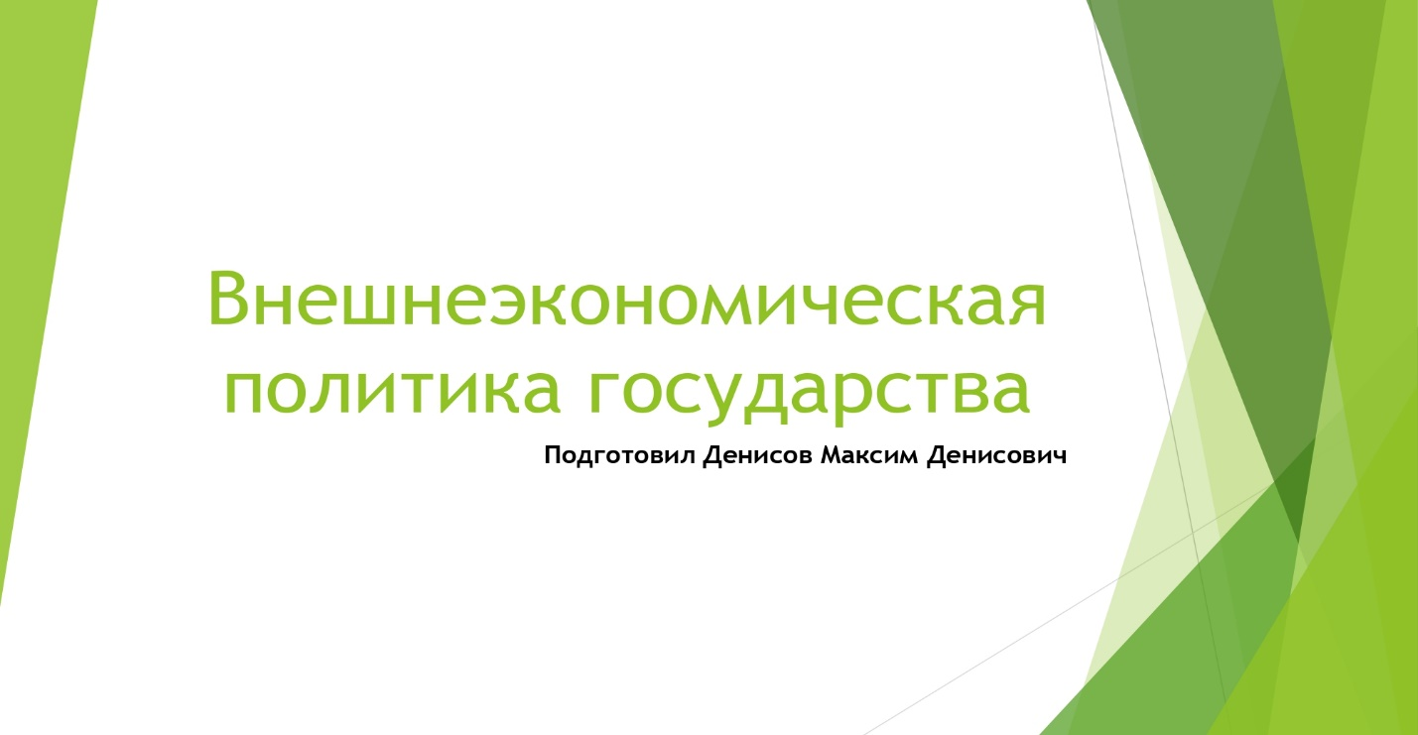
Слайд 2:
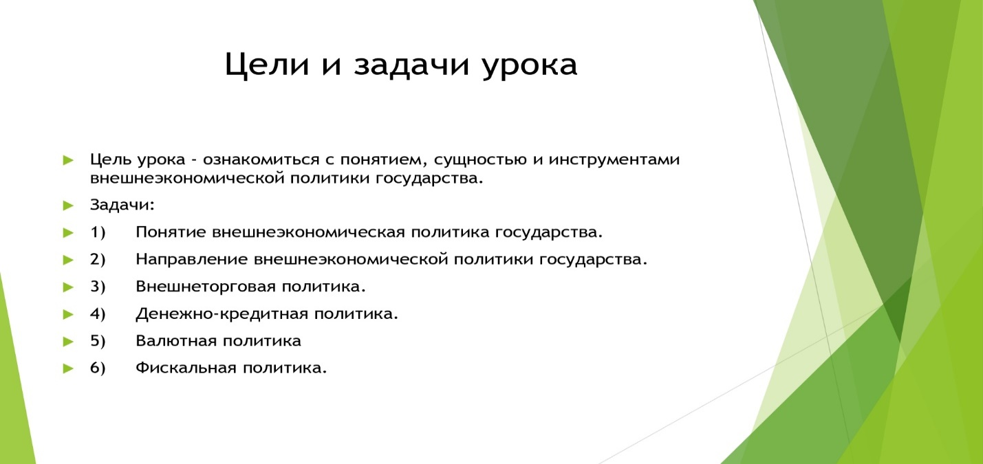

Слайд 3:
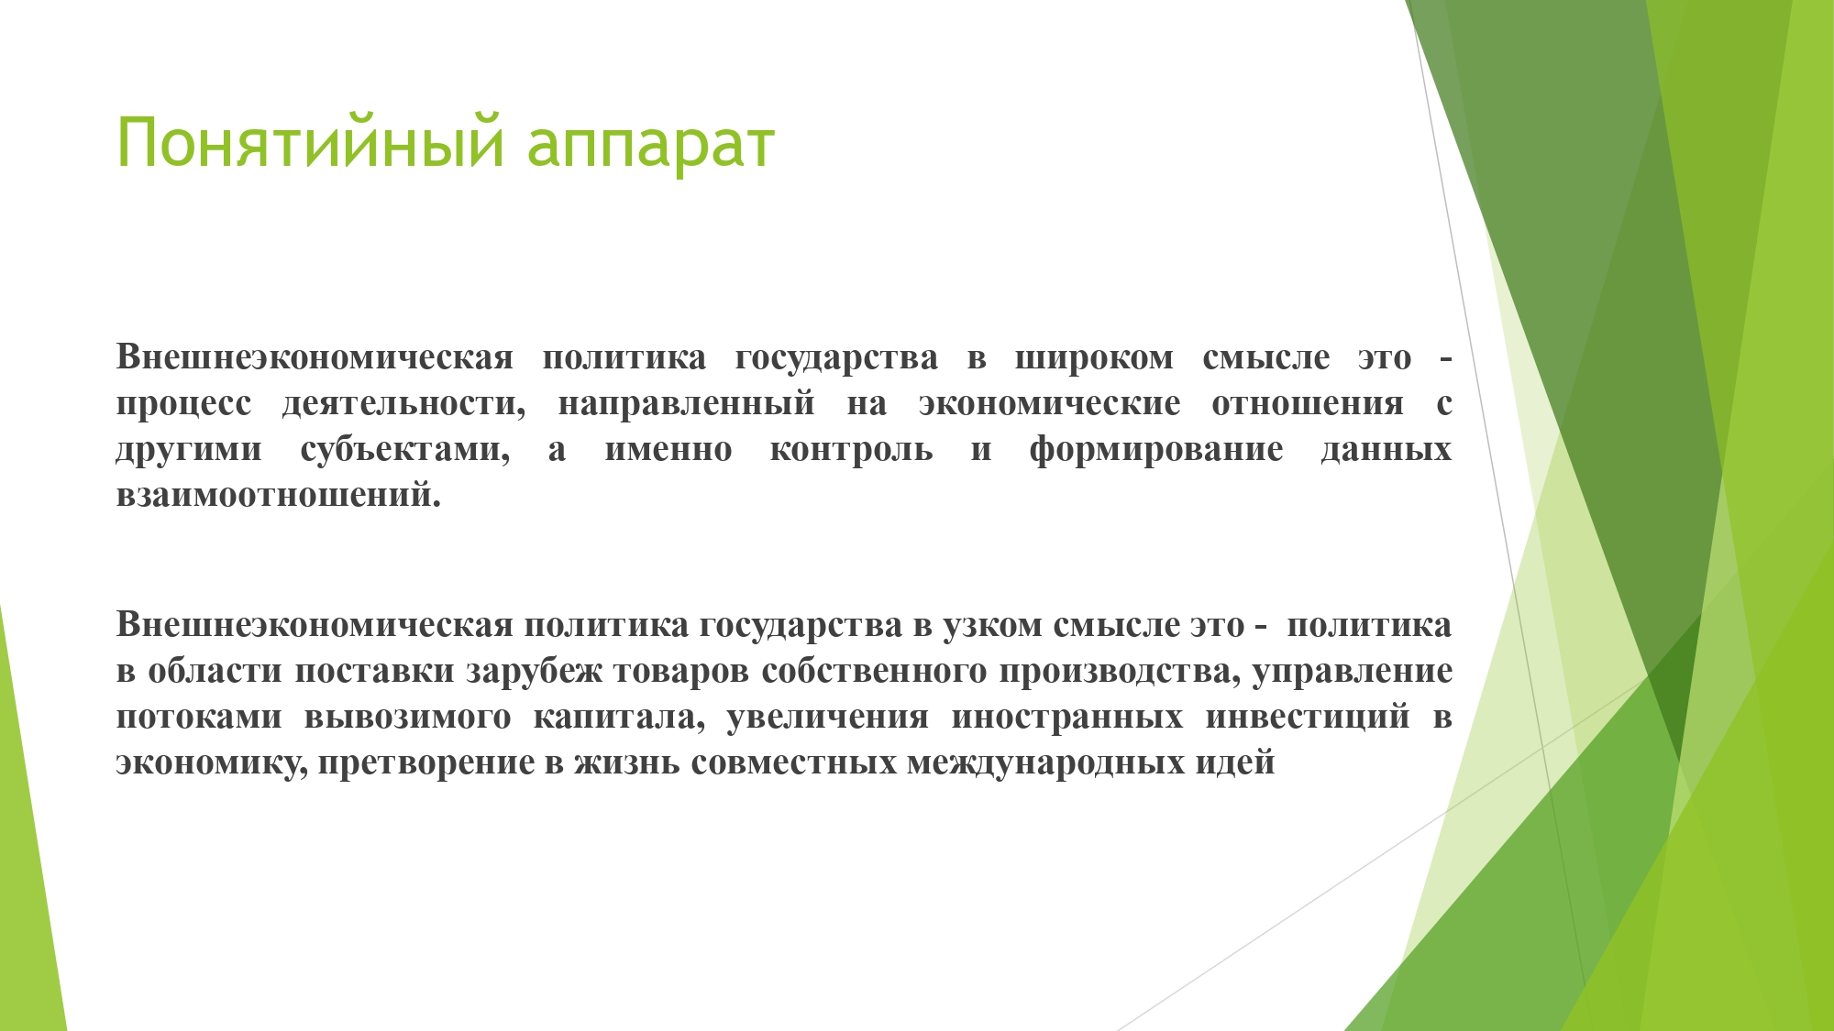
Слайд 4:
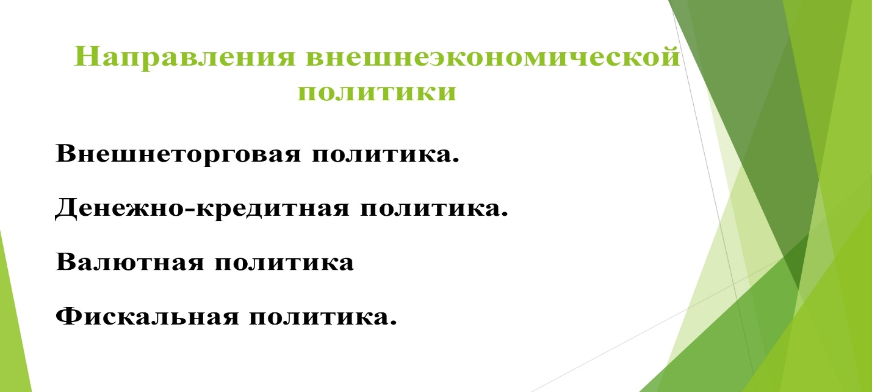

Слайд 5:
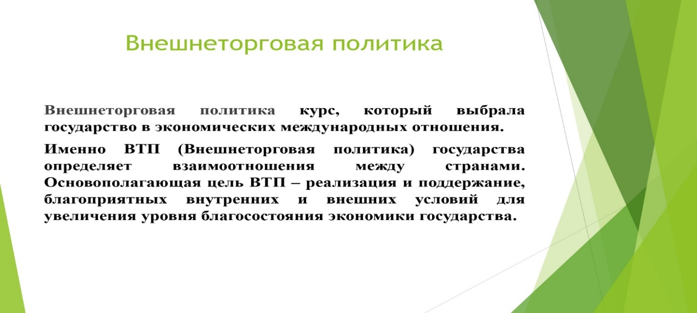
Слайд 6:
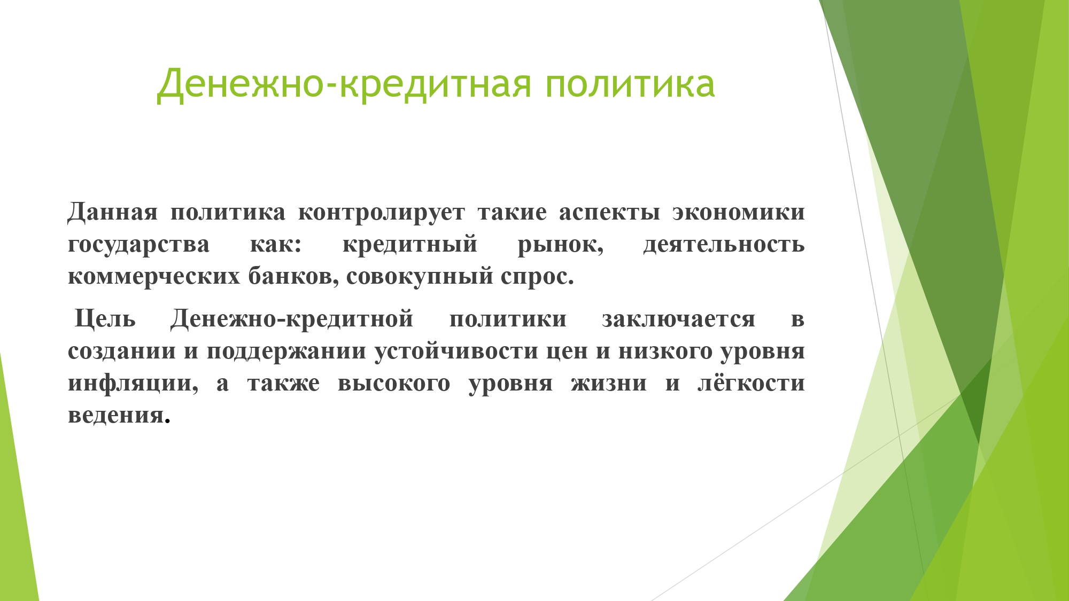
Слайд 7:
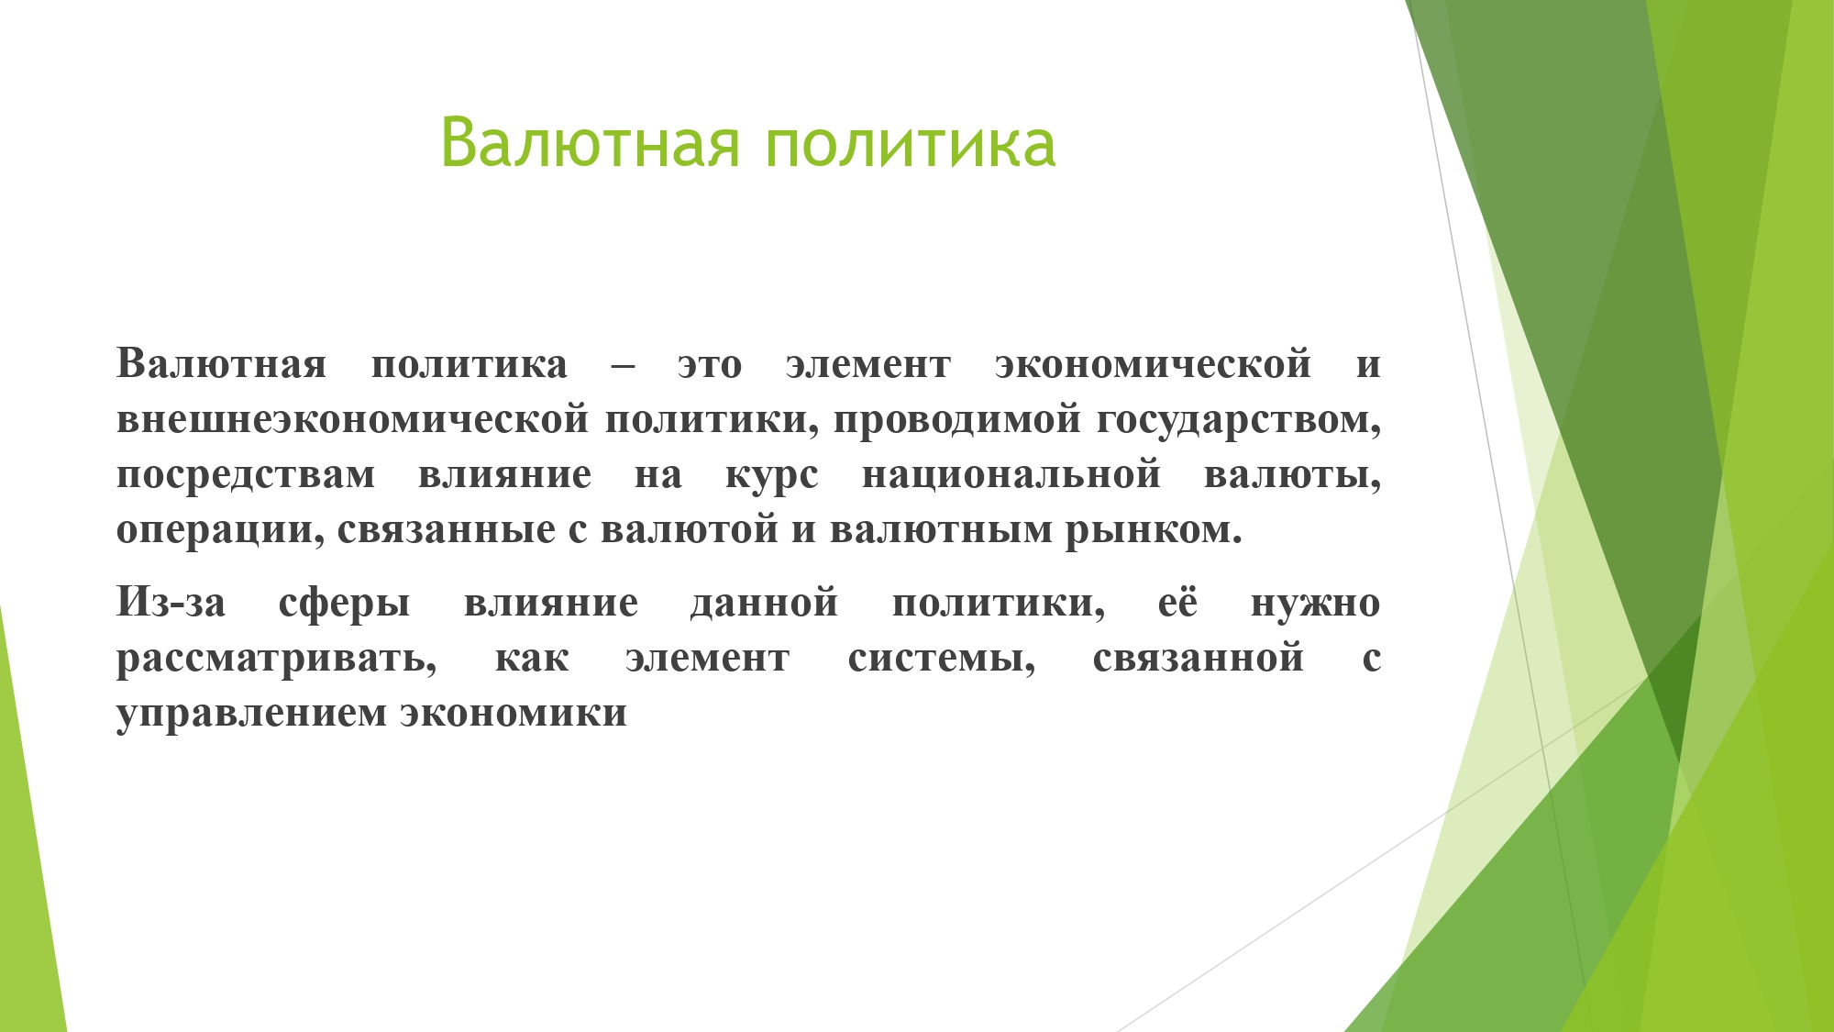
Слайд 8:
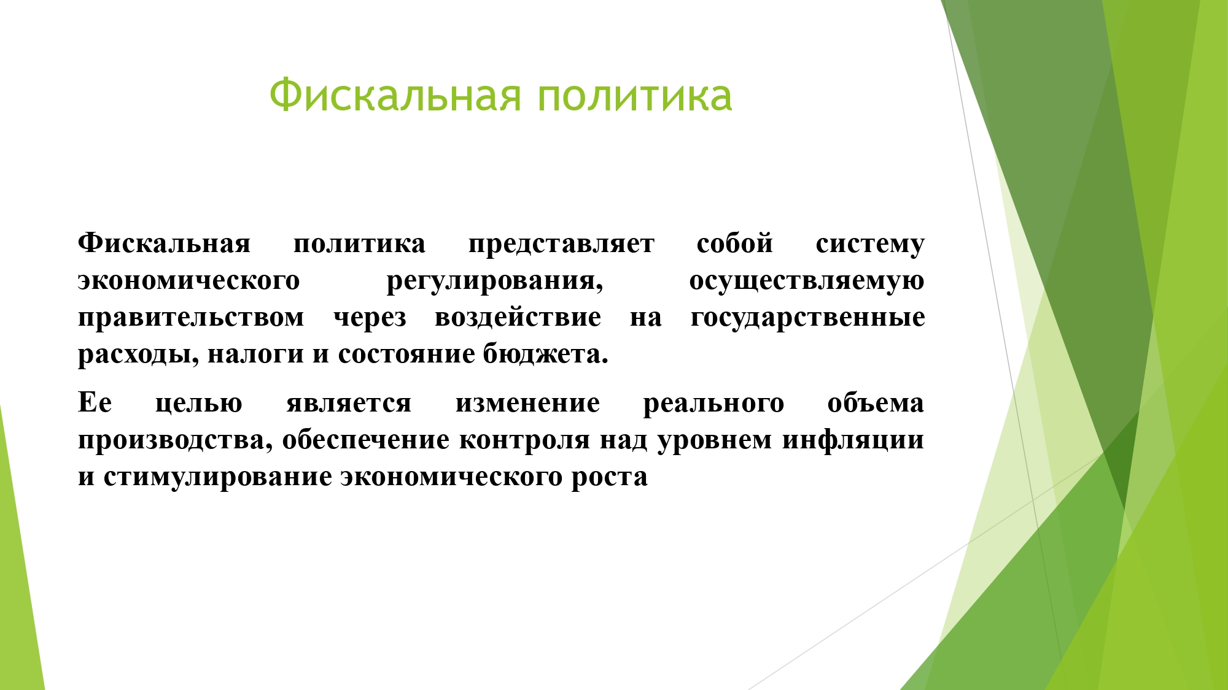
Слайд 9:
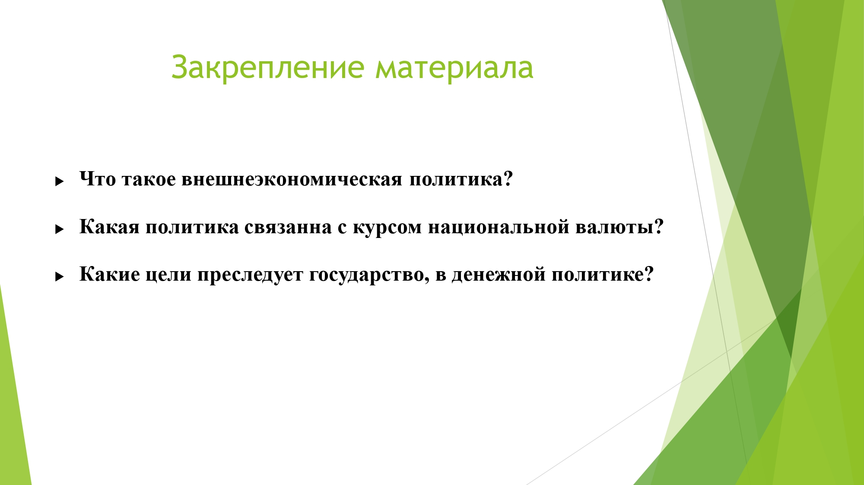
Слайд 10:
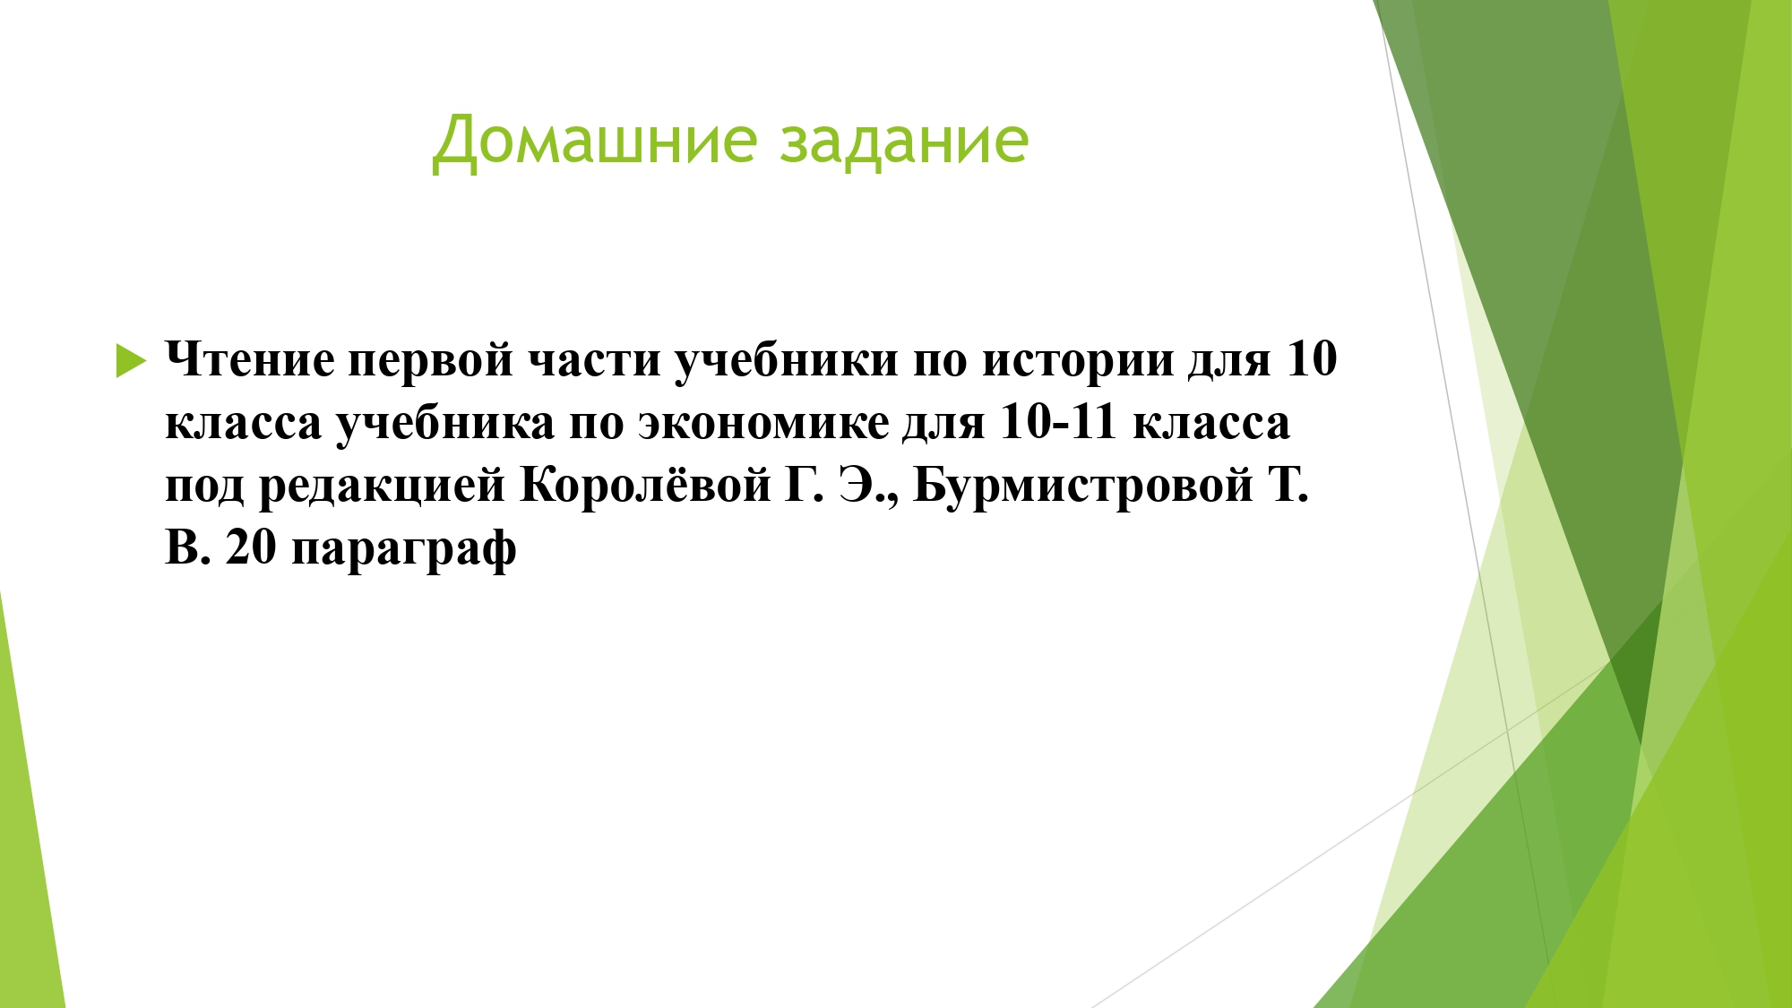

приложение Б
Дидактические материалы к уроку

Слайд 1:
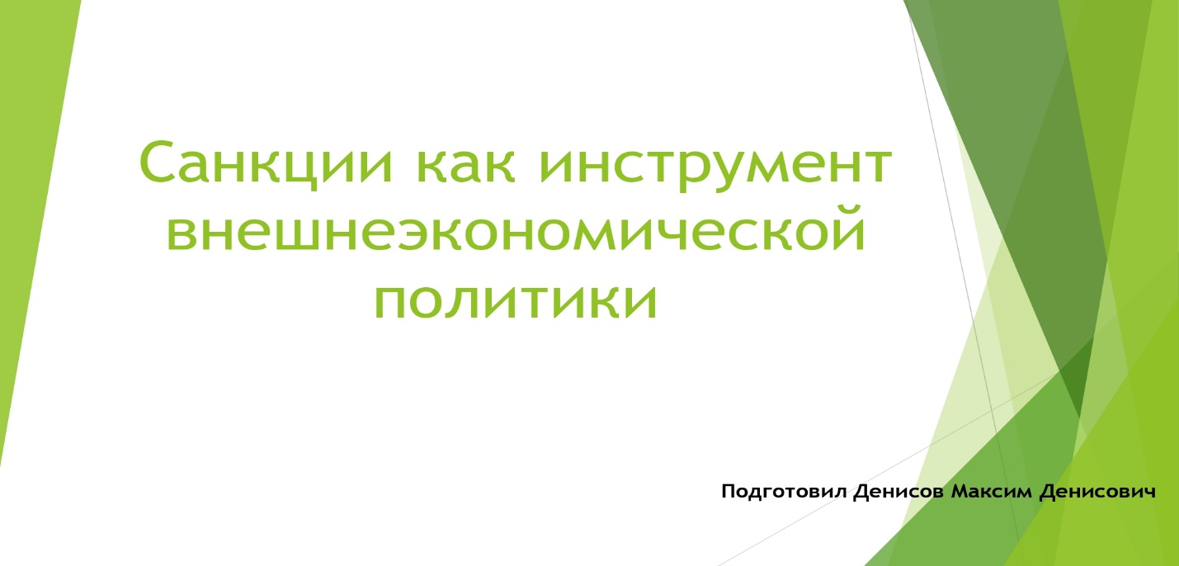
Слайд 2:
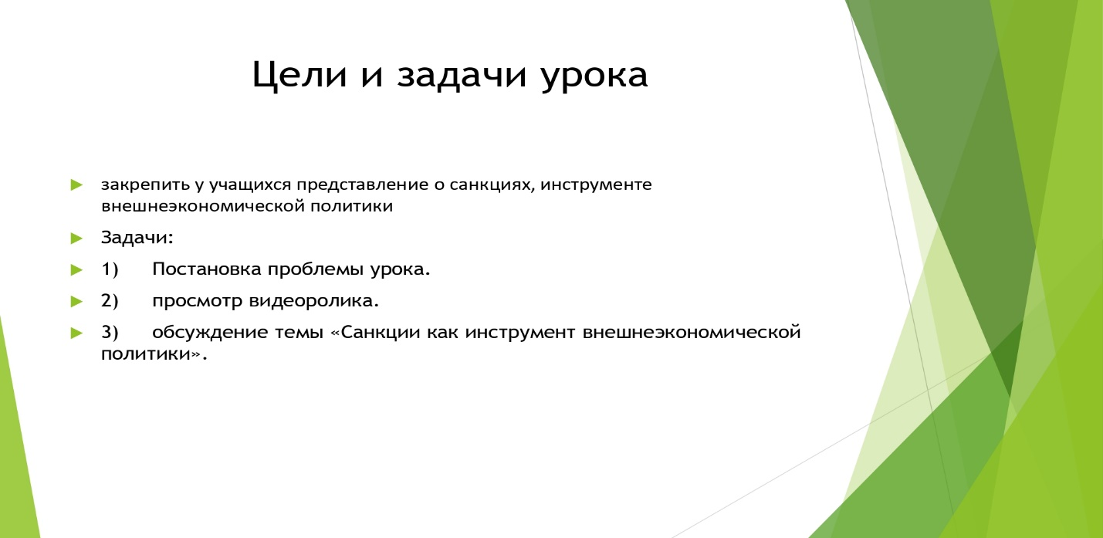

Слайд 3:
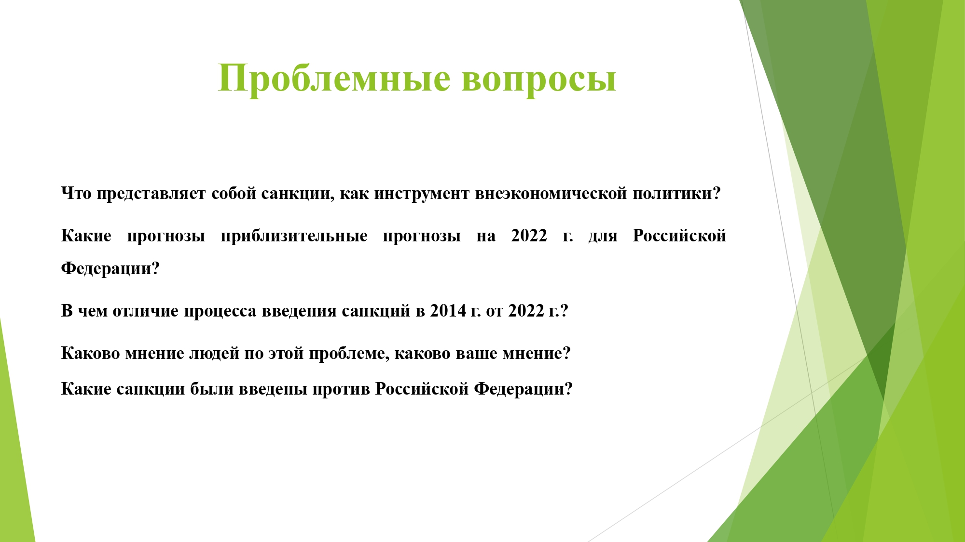
Слайд 4:
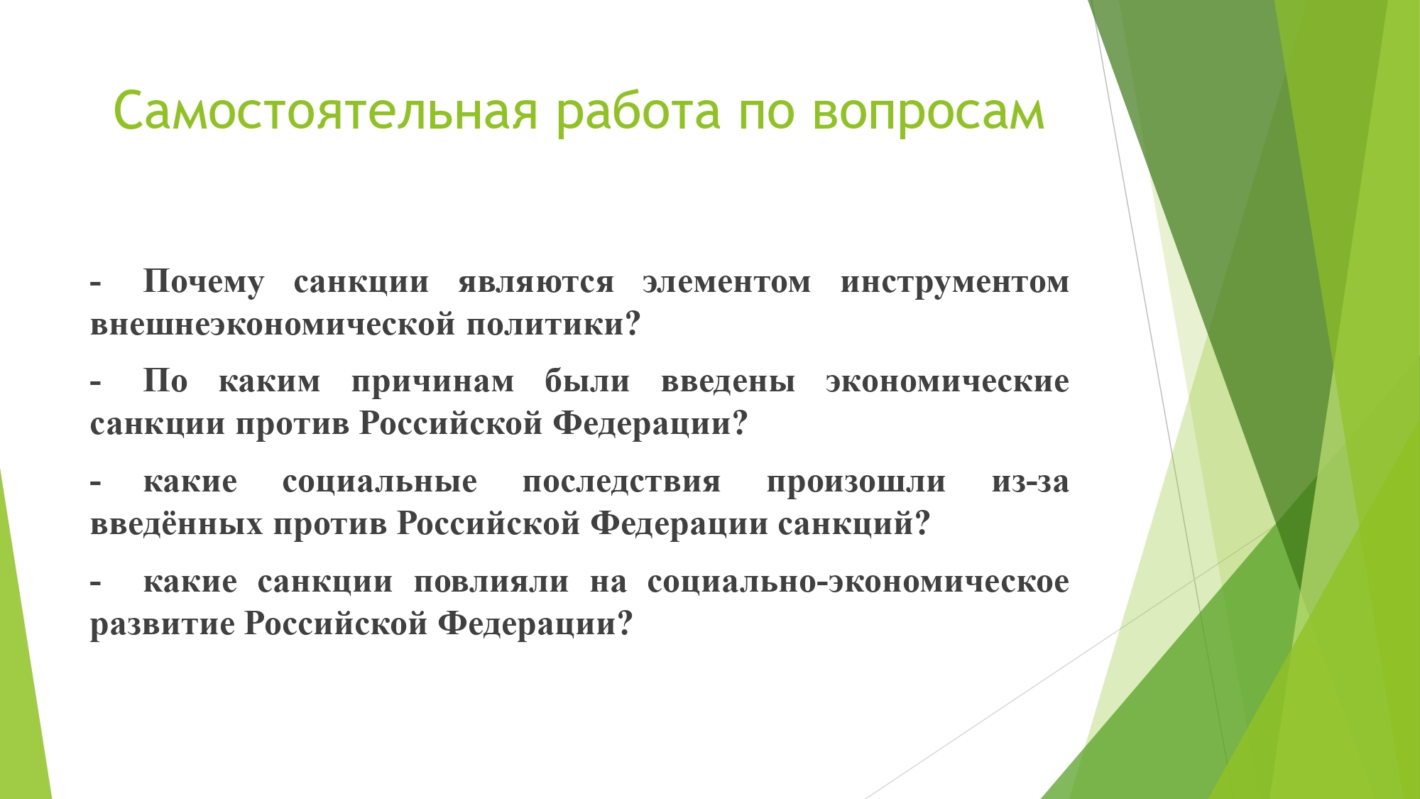

Слайд 5:
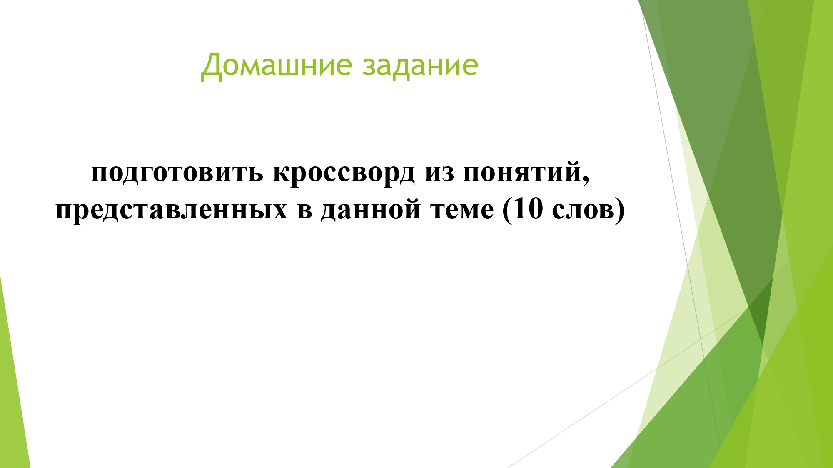

приложение В
Методические материалы к уроку (технологическая карта)

Тема урока | Внешнеэкономическая политика государства
Тип урока | Урок изучения нового материала
Цель урока | Ознакомить учащихся с понятием, сущностью и инструментами внешнеэкономической политики государства
Задачи урока | Образовательные:  - рассмотреть содержание внешнеэкономической политики, понятие и сущность,  - проанализировать направления внешнеэкономической политики государства.  Развивающие:  - продолжить формирование навыков работы с историческими документами,  - установления причинно-следственных связей,  - изложение собственной позиции,  - развитие монологической речи, ведение диалога.  Воспитательные:  - воспитание патриотизма у учащихся,  - стимулирование интереса к истории своей страны.
Образовательные ресурсы | Учебник по экономике для 10−11 класса под редакцией Королёвой Г.Э., Бурмистровой Т.В.
План урока | - Понятие внешнеэкономическая политика государства.  - Направление внешнеэкономической политики государства.  - Внешнеторговая политика.  - Денежно-кредитная политика.  - Валютная политика.  - Фискальная политика.
Методы и формы обучения | Методы: наглядный, частично-поисковый, практический, контроля.  Формы: индивидуальная, групповая, фронтальная.
Основные понятия | Экономика, внешнеэкономическая политика государства, Валютная политика, фискальная политика, денежно-кредитная политика, торговая политика.
Этапы урока | Деятельность учителя | Деятельность учащихся
1. Актуализация знаний (3 мин). | Сегодня на уроке мы изучим тему «Внешнеэкономическая политика государства» в рамках темы «Роль государства в экономике». Но для начала, повторим прошедшую тему. Беседа с учащимися класса.  Какая тема была изучена нами на прошлом уроке?  Ответ: на прошлом уроке мы рассматривали «Банковская система России»  Как называется регулятор, контролирующий банковскую систему РФ?  Ответ: Центральный банк.  Как называются банки созданные ради получении прибыли?  Ответ: Коммерческие банки? | Учащиеся отвечают на вопросы
2. Постановка проблемного вопроса учителем (1 мин). | Ребята, подумайте и в конце урока ответьте на такой вопрос: «Как использует государство Внешнеэкономическую политику» | Дети записывают вопрос в тетрадь
3. Изучение нового материала (25 мин) | Ребята, изучая тему «Внешнеторговая политика» мы должны понимать, что внешнеторговая политика является неотъемлемой часть экономики государства, в том числе и нашего.  Работа с терминами. Подробное объяснение учащимся термина Внешнеэкономическая политика государства в узком и широком смысле.  Теперь давайте обратим внимание на слайд. Какое направление мы изучим первым?  Ответ: Внешнеторговая политика.  она представляет собой курс, который выбрала государство в экономических международных отношения. Именно ВТП (Внешнеторговая политика) государства определяет взаимоотношения между странами. Основополагающая цель ВТП – реализация и поддержание, благоприятных внутренних и внешних условий для увеличения уровня благосостояния экономики государства.  Говоря об главных задачах данного направления нужно упомянуть: защиту государственной экономики, поддержку определенной положительной конъюнктуры для увеличения показателей экспорта, товаров и услуг в экономике, при этом сохраняя приоритет в поддержке отечественных производителей и предпринимателей. Торговая политика страны неотделима от ее внешней политики, которая формирует общую стратегию взаимодействия с другими государствами. Она тесно взаимосвязана с внутренней экономической политикой, становясь непосредственным продолжением национальной экономической стратегии.  Учитель: как выдумаете без какого направление внеэкономической политики не может существовать ни одна другая?  Ответ: Денежно-кредитная  Правильно, суть её, заключается в регулировании финансовых путей, протекающих в стране. Данная политика контролирует такие аспекты экономики государства как: кредитный рынок, деятельность коммерческих банков, совокупный спрос.  Цель Денежно-кредитной политики заключается в создании и поддержании устойчивости цен и низкого уровня инфляции, а также высокого уровня жизни и лёгкости ведения. Данные контролируемые аспекты экономики решают сразу несколько основных задач: защищает финансы, выраженные в национальной валюте и принадлежащие гражданам, от обесценивания, повышает демократичность условий кредитования для юридических, делает возможно долгосрочное планирование ведения бизнеса, укрепляет положение национальной валюты на мировой рынке, защищает слой населения с низким уровнем дохода.  Контролируют реализацию данной ДКП (денежно-кредитной политики) специальные финансовые организации ¬– регуляторы. Примером данной организации может послужить Центральный банк Российской Федерации. Данный банк, также, обладает самостоятельностью, чтобы избежать вмешательства в финансовые решения сторонних структур государства или политических институтов. Однако, не смотря на автономность, ДКП не должен противоречить проводимой государством политике.  Существуют ежегодные комиссии и собрания, на которых принимаются основные решения, связанные с денежно-кредитной политикой, решения, вынесенные по окончанию данных заседаний, публикуются в свободном доступе. Данное направление внешнеторговой политики влияет на большинство представителей финансовых отношений. И для оказания влияния на данные субъекты у финансовых регуляторов существуют определенные инструменты воздействия на экономику государства или её отдельные процессы, они могут применятся отдельно, но чаще всего применяются в совокупности для достижения наилучшего результата.  Разберём подробнее каждый из используемых инструментов влияния, и первым из них будет – ключевая процентная ставка – это основной инструмент влияние любого финансового регулятора на экономические процессы. С помощью данного «оружия» контролируется денежный объём в государстве. Ключевая ставка — это процент, под который финансовый регулятор кредитует коммерческие банки, это на прямую влияет на кредитную и ипотечную процентную ставку, а также ставку по вкладам  Валютная политика тесно связанная с денежно-кредитной политикой государства является направление валютной политики. Валютная политика – это элемент экономической и внешнеэкономической политики, проводимой государством, посредствам влияние на курс национальной валюты, операции, связанные с валютой и валютным рынком. Из-за сферы влияние данной политики, её нужно рассматривать, как элемент системы, связанной с управлением экономики.  Для объективного изучения данного направления внеэкономической политики следует обратить внимание на инструменты регулирования данной политики и самым важным инструментом в данном списке является валютная политика государства. В границах определенной цели ВП (валютной политики) страны, прослеживаемой на протяжении исторического развития, конкретные задача определяются такими факторами как: валютно-экономическое положение, положение государства на мировой арене, процесс, протекающий в мировой экономике. В прямой зависимости от совокупного значения данных факторов государство, меняются применяемые методы и задачи валютной политики. К примеру, на определенной ступени реализации валютной политики, следует преодолеть пагубное влияние валютного кризиса, на следующей – стабилизировать национальную валюту, на другом возникнет возможность либерализации валютных связей государств. Но в условиях прогрессирующей экономической глобализации в мировом хозяйстве не может существовать абсолютная форма независимой валютной политики в единичном государстве и из-за этого неотвратима определенная форма угнетения экономически слабых государств, более сильными. И данное условие оказывает большое воздействие на регламентацию валютных отношений в мировом хозяйстве.  Фискальная политика представляет собой систему экономического регулирования, осуществляемую правительством через воздействие на государственные расходы, налоги и состояние бюджета. Ее целью является изменение реального объема производства, обеспечение контроля над уровнем инфляции и стимулирование экономического роста. Эта политика включает в себя несколько ключевых аспектов, объединяя различные формы финансового воздействия, такие как бюджетная, налоговая, а также политика доходов и расходов. Ее механизмы регулирования тесно взаимосвязаны, образуя комплексный подход к управлению экономикой. Бюджетная политика определяет общий объем государственных расходов и доходов, ориентируясь на достижение стратегических целей. Налоговая политика влияет на размер и структуру налоговых обязательств граждан и предприятий, регулируя потоки денежных средств в экономике. Политика доходов и расходов направлена на более детальное управление финансами, определяя источники доходов и цели их расходования. Такой комплексный подход позволяет правительству более эффективно воздействовать на экономические процессы, достигая баланса между стабильностью и ростом.  Фискальная политика ставит перед собой важную задачу - выявление источников для формирования централизованных государственных финансов, необходимых для реализации экономических целей. | Обсуждение всех вариантов и  мнений, запись  материала в тетрадь
4. Закрепление нового материала (5 мин). | Ответы учащихся на проблему, поставленную к данному уроку. Скажите, как вы считаете, «Как использует государство Внешнеэкономическую политику».
5. Подведение итогов урока (2 мин). | Учитель подводит итоги урока. Отмечает наиболее интересные мысли. высказанные учениками.
6. Домашнее задание  (3 мин). | Чтение первой части учебники по истории для 10 класса учебника по экономике для 10-11 класса под редакцией Королёвой Г.Э., Бурмистровой Т.В. 20 параграф

приложение Г
Методические материалы к уроку (технологическая карта)

Тема урока | Санкции как инструмент внешнеэкономической политики
Тип урока | Закрепление материала
Цель урока | Закрепить материал Санкции как инструмент внешнеэкономической политики
Задачи урока | Образовательные:  - рассмотреть содержание санкций, введённых против РФ в 2022 г.,  - помочь учащимся понять работу санкций, как инструмента внешнеэкономической политики.  Развивающие:  - развивать умения работать с текстом,  - учить анализировать,  - устанавливать причинно-следственные связи,  - умение находить информацию, исторические факты,  - развивать навыки монологической речи,  - развивать коммуникативные навыки.  Воспитательные:  - воспитание патриотизма у учащихся,  - стимулирование интереса к истории своей страны.
Образовательные ресурсы | Мультимедийное оборудование (презентация), учебник, видеоматериал
План урока | - Просмотр видеокейса.  - Запись ответов на предложенные вопросы учениками.  - Домашнее задание.
Методы и формы обучения | Тип урока: закрепление материала.  Форма проведения: практическое занятие с использованием кейс-технологии.
Основные понятия | Промышленность, капитализм, монополия
Этапы урока | Деятельность учителя | Деятельность ученика
1. Актуализация знаний | Сегодня на уроке мы закрепим тему «Санкции как инструмент внешнеэкономической политики» в рамках темы «Внешнеэкономическая политика государства». На данном уроке вам будет представлен видеоматериал, в котором рассказывается о введенных против Российской Федерации санкций, порядке их введения, классификацию санкций, их влияние на социально−экономическое развитие Российской Федерации. | Учащиеся отвечают на вопросы.
2. Постановка проблемного задания | Перед началом просмотра видеоролика, я задам вам несколько вопросов на которые вы должны будите ответить после данного видеоматериала.  Проблемные вопросы:  Что представляет собой санкции, как инструмент внеэкономической политики?  Какие прогнозы приблизительные прогнозы на 2022 г. для Российской Федерации?  В чем отличие процесса введения санкций в 2014 г. от 2022 г.?  Каково мнение людей по этой проблеме, каково ваше мнение?  Какие санкции были введены против Российской Федерации? | Учащиеся отвечают на вопросы.
3. Закрепление знаний | Теперь мы проверим, как вы усвоили материал данной темы и проведем самостоятельную работу по данным вопросам:  Почему санкции являются элементом инструментом внешнеэкономической политики?  По каким причинам были введены экономические санкции против Российской Федерации?  Какие социальные последствия произошли из-за введённых против Российской Федерации санкций?  Какие санкции повлияли на социально-экономическое развитие Российской Федерации? | Учащиеся записывают вопросы и отвечают на них в тетрадях
4. Подведение итогов | Форма оценивания:  По результатам урока учащимся могут быть выставлены оценки за правильные ответы на вопросы:  4 вопроса − оценка «5»,  3 вопроса − оценка «4»,  2 вопроса − оценка «3»,  1 и менее вопросов − оценка «2».

